HỆ THỐNG PHÁT HIỆN CHÁY THỜI GIAN THỰC
SỬ DỤNG YOLOv8

MỤC LỤC

Chương 1: Giới Thiệu

1.1 Đặt vấn đề
Cháy là một trong những thảm họa phổ biến và nguy hiểm nhất, gây thiệt hại nghiêm trọng về người và tài sản trên toàn cầu. Theo thống kê của Tổ chức Phòng chống Cháy nổ Quốc tế (CTIF), mỗi năm trên thế giới xảy ra hàng triệu vụ cháy, gây tử vong cho hàng chục nghìn người và thiệt hại kinh tế lên đến hàng trăm tỷ USD. Tại Việt Nam, theo báo cáo của Cục Cảnh sát Phòng cháy Chữa cháy và Cứu nạn Cứu hộ, trung bình mỗi năm xảy ra trên 2.000 vụ cháy với thiệt hại tính bằng hàng nghìn tỷ đồng. Tốc độ lan rộng của đám cháy phụ thuộc trực tiếp vào khoảng thời gian từ khi lửa bắt đầu đến khi được phát hiện và can thiệp: một đám cháy có thể nhân đôi kích thước mỗi 30-60 giây trong điều kiện thuận lợi, do đó phát hiện sớm trong 2-3 phút đầu tiên là yếu tố quyết định để ngăn chặn sự cố leo thang thành thảm họa.
Các hệ thống phát hiện cháy truyền thống hiện đang được triển khai rộng rãi gồm bốn loại chính: đầu báo nhiệt độ (thermal detector), đầu báo khói ion (ionization smoke detector), đầu báo khói quang học (photoelectric smoke detector), và đầu báo lửa hồng ngoại/tia cực tím (infrared/UV flame detector). Mỗi loại hoạt động theo nguyên lý vật lý khác nhau nhưng đều có điểm chung là hoạt động theo mô hình cảm biến điểm (point sensor): một thiết bị chỉ giám sát được khu vực rất nhỏ xung quanh vị trí lắp đặt của nó, thường trong bán kính 3-6 mét theo tiêu chuẩn NFPA 72.
Hạn chế này trở thành vấn đề nghiêm trọng trong môi trường diện tích lớn. Trong một nhà kho 10.000 m², để đạt độ phủ theo tiêu chuẩn, cần lắp đặt hàng trăm đầu báo, tạo ra chi phí đầu tư và bảo trì đáng kể. Trong môi trường ngoài trời như bãi đỗ xe, khu công nghiệp, hoặc rừng trồng, việc xây dựng mạng lưới cảm biến dày đặc là không khả thi về kinh tế. Hơn nữa, đầu báo nhiệt và khói đòi hỏi khói hoặc nhiệt tiếp xúc trực tiếp với bề mặt cảm biến, dẫn đến độ trễ phát hiện cao khi lửa xảy ra cách xa cảm biến. Trong điều kiện gió mạnh hoặc không gian hở, khói bị phân tán trước khi đến được cảm biến, tạo ra false negative nguy hiểm. Ngoài ra, không một loại cảm biến điểm nào cung cấp được thông tin trực quan về vị trí, diện tích, hay hướng lan rộng của đám cháy. thông tin quan trọng cho lực lượng cứu hỏa.
Hạ tầng camera giám sát (CCTV) đã được triển khai rộng rãi tại hầu hết các cơ sở thương mại, công nghiệp và công cộng hiện đại. Một camera góc rộng có thể giám sát hiệu quả vùng diện tích 100-500 m², trong khi cùng diện tích đó đòi hỏi từ 5 đến 20 đầu báo điểm. Chi phí phần cứng camera ngày càng giảm trong khi độ phân giải và chất lượng tăng liên tục, tạo ra hạ tầng sẵn có để xây dựng hệ thống phát hiện cháy thế hệ tiếp theo. Quan trọng hơn, camera cung cấp thông tin trực quan phong phú mà cảm biến điểm không thể có: vị trí chính xác của đám cháy trong khung hình, diện tích tương đối, hướng lan rộng, và khả năng phân biệt lửa thật với nguồn nhiệt giả.
Tuy nhiên, phát hiện cháy từ video đặt ra những thách thức đặc thù mà các phương pháp xử lý ảnh và phát hiện vật thể thông thường không giải quyết được. Lửa và khói không có hình dạng cố định. chúng biến dạng liên tục theo từng milli-giây, không có cấu trúc hình học nhất quán mà mô hình có thể học như một template cứng. Màu sắc đặc trưng của lửa (cam, vàng, đỏ) bị chia sẻ với nhiều nguồn sáng phổ biến: đèn đường natri, ánh nắng chiều tà, hay phản chiếu qua kính. Khói nhạt trong điều kiện ban ngày có phổ màu gần giống sương mù, bụi mịn, hoặc hơi nước từ ống thông gió. Điều kiện ánh sáng thay đổi mạnh từ ban ngày đến ban đêm tạo ra biến thiên domain lớn mà mô hình phải vượt qua. Những đặc điểm này lý giải tại sao các phương pháp dựa trên lọc màu hay phát hiện chuyển động theo pixel thất bại trong điều kiện thực tế, và tại sao deep learning là hướng tiếp cận phù hợp.

1.2 Mục tiêu nghiên cứu
Đề tài hướng đến xây dựng một hệ thống phát hiện lửa và khói thời gian thực từ video camera với năm mục tiêu cụ thể như sau.
Mục tiêu 1. Độ chính xác đủ tin cậy: Đạt mAP@50 ≥ 0,70 trên tập kiểm định D-Fire. Ngưỡng 0,70 được chọn dựa trên hai tiêu chí: đây là ngưỡng thường được báo cáo trong các nghiên cứu phát hiện cháy bằng deep learning gần đây trên D-Fire; và ở mAP@50 = 0,70, hệ thống đã có đủ precision để tránh false alarm liên tục trong điều kiện triển khai thực tế. Mục tiêu không đặt ngưỡng tuyệt đối cao hơn vì D-Fire chứa nhãn bounding box cho khói. weak label do khói không có biên giới vật lý xác định. đặt ra giới hạn trần tự nhiên cho mAP@50:95.
Mục tiêu 2. Khả năng thời gian thực: Pipeline inference chạy ổn định ≥ 25 FPS trên GPU thông thường sau warmup CUDA. Ngưỡng 25 FPS đảm bảo xử lý được mọi luồng camera tiêu chuẩn (25/30 FPS) mà không bị bottleneck. hệ thống không được tích lũy buffer hay drop frame do inference quá chậm. Yêu cầu "sau warmup CUDA" được nêu rõ vì lần inference đầu tiên trên GPU yêu cầu khởi tạo CUDA context và JIT compilation, có thể mất 1-2 giây. đây không phải latency steady-state và không nên được tính vào chỉ số hiệu năng vận hành.
Mục tiêu 3. Giảm false positive qua lọc thời gian: Tích hợp cơ chế temporal filtering dựa trên máy trạng thái hữu hạn (FSM), ngăn cảnh báo từ detection đơn lẻ không ổn định. Trong thực tế triển khai, một frame duy nhất với detection confidence vừa đủ ngưỡng không phải là bằng chứng đáng tin cậy về đám cháy thực. phản chiếu nhất thời, chuyển động bất thường của camera, hay nhiễu nén video đều có thể tạo ra false detection đơn lẻ. Cơ chế lọc thời gian yêu cầu tín hiệu detection phải ổn định trong nhiều frame liên tiếp trước khi phát cảnh báo.
Mục tiêu 4. Kiến trúc mô-đun: Thiết kế hệ thống theo bốn thành phần độc lập. thu nhận frame (CaptureThread), inference (YOLOv8Detector), lọc (TemporalFilter), và hiển thị (HUD). với interface rõ ràng, có thể kiểm thử và thay thế từng thành phần độc lập. Thiết kế này cho phép: thay thế nguồn video (USB camera, IP camera, file video) mà không ảnh hưởng đến inference; hoán đổi mô hình detection khác vào mà không cần sửa logic lọc hay hiển thị; và kiểm thử từng module riêng lẻ trong môi trường headless không có camera thực.
Mục tiêu 5. Quy trình dữ liệu đáng tin cậy: Xây dựng pipeline xử lý D-Fire bao gồm kiểm tra nhãn, khử trùng lặp, và phân chia train/val không rò rỉ. đảm bảo kết quả đánh giá phản ánh đúng hiệu năng thực của mô hình chứ không bị thổi phồng bởi near-duplicate leakage. D-Fire được trích xuất từ các chuỗi video nên nhiều frame liên tiếp có nội dung gần giống nhau. nếu phân chia ngẫu nhiên, các frame này có thể xuất hiện ở cả train lẫn val, cho mô hình một lợi thế không công bằng trong đánh giá.

1.3 Phạm vi nghiên cứu
Trong phạm vi của đề tài:
Đề tài giải quyết bài toán phát hiện hai lớp đối tượng. lửa (fire) và khói (smoke). trên luồng video từ camera cố định. Đây là trường hợp phổ biến nhất trong hệ thống giám sát thực tế: camera lắp cố định tại góc cao nhìn xuống khu vực cần giám sát. Toàn bộ pipeline được thiết kế và kiểm thử cho đầu vào từ camera USB (thiết bị thử nghiệm) và file video (kiểm thử offline), hai dạng đầu vào phổ biến nhất trong quá trình phát triển.
Đề tài sử dụng tập dữ liệu D-Fire của De Venâncio et al. (2022) với 21.527 ảnh, license CC0, làm tập dữ liệu chính cho cả huấn luyện và đánh giá. Việc sử dụng một tập dữ liệu công khai và phổ biến cho phép so sánh kết quả với các nghiên cứu khác trong cùng lĩnh vực theo chuẩn benchmark nhất quán.
Pipeline inference được tối ưu cho phần cứng GPU NVIDIA với CUDA, tận dụng mixed-precision FP16 để tối đa hóa tốc độ. Kiến trúc mô hình chính là YOLOv8n (nano) làm baseline, với thực nghiệm mở rộng có kiểm soát sang YOLOv8s để đo lường mức độ cải thiện khi tăng model capacity.
Ngoài phạm vi của đề tài:
Triển khai trên thiết bị nhúng (Jetson Nano, Raspberry Pi, microcontroller) không thuộc phạm vi nghiên cứu này. Tối ưu hóa cho edge hardware đòi hỏi thêm các bước quantization (INT8/INT4), pruning, và knowledge distillation. các kỹ thuật đủ phạm vi cho một đề tài độc lập và cần môi trường kiểm thử phần cứng chuyên biệt.
Phát hiện trên ảnh nhiệt hồng ngoại (thermal/infrared camera) không được đề cập. Camera nhiệt có ưu điểm rõ rệt trong điều kiện tầm nhìn thấp hoặc ban đêm, nhưng đòi hỏi dữ liệu huấn luyện chuyên biệt và có chi phí phần cứng cao hơn đáng kể so với camera RGB thông thường, tạo ra một bài toán với phân phối đầu vào hoàn toàn khác.
Tích hợp với hệ thống báo động vật lý (còi hú, phun nước tự động, gửi SMS/email) hoặc hệ thống phòng cháy chữa cháy hiện tại không thuộc phạm vi. Đề tài dừng ở lớp phần mềm: phát hiện, xác nhận, và hiển thị trạng thái. Kết nối với các hệ thống phần cứng bên ngoài là lớp tích hợp có thể thêm vào sau khi core system đã được xác nhận hoạt động đúng.
Định vị địa lý hay ước lượng khoảng cách đến đám cháy đòi hỏi thêm thông tin camera (focal length, vị trí lắp đặt, matrix calibration) và nằm ngoài phạm vi phát hiện vật thể thuần túy trong phạm vi đề tài này.

1.4 Đóng góp chính
Đóng góp 1. Pipeline dữ liệu có kiểm soát chất lượng:
Quy trình xử lý D-Fire được thiết kế để giải quyết ba nguồn sai lệch tiềm tàng: nhãn không hợp lệ (8 file nhãn có tọa độ vượt ngoài biên [0, 1] do lỗi annotation được phát hiện và chuẩn hóa), near-duplicate leakage (frame trùng lặp hoặc gần giống nhau với Hamming distance ≤ 4 trên pHash được loại bỏ trước khi phân chia), và video-sequence leakage (phân chia theo nhóm nguồn video với prefix 6 ký tự, ~202 nhóm độc lập, đảm bảo không frame nào từ cùng một chuỗi video xuất hiện ở cả train lẫn val). Ngoài ra, đề tài xác định và ghi lại thứ tự lớp thực tế trong phiên bản Kaggle của D-Fire (class 0 = smoke, class 1 = fire) khác với bài báo gốc. chi tiết quan trọng có thể gây lỗi silent nếu bỏ sót.
Đóng góp 2. Baseline YOLOv8n đã được xác nhận:
Mô hình YOLOv8n huấn luyện 50 epoch trên dfire_v1 đạt mAP@50 = 0,714 (smoke AP50 = 0,789, fire AP50 = 0,638). Toàn bộ quy trình được ghi lại để tái lập đầy đủ: seed cố định (42), bảng hyperparameter hoàn chỉnh, checkpoint tại epoch 39 (best.pt). Kết quả này cung cấp điểm benchmark có thể tái lập để đánh giá các cải tiến về dữ liệu hoặc kiến trúc trong nghiên cứu tiếp theo.
Đóng góp 3. Hệ thống inference thời gian thực đầy đủ:
Pipeline hoàn chỉnh gồm CaptureThread (daemon thread, latest-frame semantics với Queue maxsize=1), YOLOv8Detector (FP16 mixed precision, CUDA warmup), và TemporalFilter FSM (4 trạng thái, min_detections=3, window=1,0s, cooldown=30s) đạt 27–70 FPS post-warmup trên RTX 3060. Hệ thống được kiểm thử trong môi trường headless server qua script simulation, xác nhận TemporalFilter hoạt động đúng trên 5 kịch bản đại diện gồm background, single fire sequence, single smoke sequence, và batch đa loại.
Đóng góp 4. Phân tích bottleneck có hệ thống qua 5 thực nghiệm chẩn đoán:
Năm thực nghiệm độc lập (imgsz sweep, confidence sweep, stratified recall, multi-instance analysis, NMS IoU sweep) được thực hiện để xác định nguyên nhân gốc rễ của fire AP50 = 0,638 thấp hơn 15 điểm so với smoke AP50 = 0,789. Kết quả cho thấy bottleneck không đến từ imgsz, không đến từ NMS threshold, không đến từ confidence threshold, mà đến từ thiếu cảnh huấn luyện với nhiều đối tượng lửa đồng thời: recall giảm từ 0,797 (n_gt=1) xuống 0,341 (n_gt ≥ 6). Phân tích này định hướng rõ ràng cho phase tiếp theo: cần bổ sung dữ liệu đa instance chứ không cần tăng kích thước mô hình.
Đóng góp 5. Thực nghiệm kiểm soát YOLOv8s (đơn biến):
Thực nghiệm thay đổi duy nhất trọng số khởi tạo từ yolov8n.pt sang yolov8s.pt, giữ nguyên toàn bộ 20 siêu tham số còn lại, xác nhận kết luận từ phân tích bottleneck: mAP@50 tăng từ 0,714 lên 0,718 (+0,4%) nhưng fire AP50 không thay đổi (0,638 = 0,638). Tăng capacity mô hình 3,5 lần (3,16M → 11,17M tham số) không giải quyết bottleneck dữ liệu. Đây là bằng chứng thực nghiệm trực tiếp bác bỏ giả thuyết "model capacity là yếu tố giới hạn" và định hướng đầu tư vào dữ liệu thay vì kiến trúc lớn hơn.

1.5 Cấu trúc báo cáo
Báo cáo được tổ chức theo sáu chương, mỗi chương đóng vai trò rõ ràng trong luồng lập luận từ lý thuyết đến thực nghiệm.
Chương 2. Cơ sở lý thuyết thiết lập nền tảng cần thiết để hiểu các lựa chọn thiết kế của đề tài. Chương này bao gồm tổng quan về phát hiện vật thể và lịch sử phát triển từ phương pháp cổ điển đến deep learning, sự tiến hóa của họ mô hình YOLO từ 2016 đến 2023, kiến trúc chi tiết của YOLOv8 (backbone, neck, head), các kỹ thuật huấn luyện (transfer learning, augmentation, learning rate schedule), và phân tích các thách thức đặc thù của bài toán phát hiện cháy so với phát hiện vật thể thông thường.
Chương 3. Thiết kế và Xử lý dữ liệu mô tả tập dữ liệu D-Fire và quy trình xử lý năm bước từ raw data đến split cuối cùng. Chương này giải thích lý do và thiết kế của từng bước. đặc biệt là khử trùng lặp bằng pHash và phân chia theo nhóm video nguồn. cùng kết quả phân tích phân phối dữ liệu và kiểm tra chất lượng trước huấn luyện.
Chương 4. Triển khai hệ thống trình bày kiến trúc tổng thể và thiết kế chi tiết của bốn module hệ thống, bao gồm CaptureThread, YOLOv8Detector, TemporalFilter FSM, và HUD. Chương cũng mô tả cấu hình huấn luyện đầy đủ và môi trường phần cứng, tập trung vào các quyết định thiết kế và lý do chọn từng tham số.
Chương 5. Kiểm thử và Đánh giá là phần trung tâm của báo cáo, trình bày kết quả định lượng đầy đủ từ YOLOv8n baseline, phân tích convergence, phân tích per-class, kiểm thử triển khai định tính qua năm kịch bản, năm thực nghiệm chẩn đoán bottleneck, và thực nghiệm mở rộng YOLOv8s.
Chương 6. Kết luận và Hướng phát triển tổng kết kết quả so với mục tiêu đặt ra ban đầu, phân tích các hạn chế thực tế của hệ thống, và đề xuất hướng cải thiện cụ thể cho các giai đoạn tiếp theo dựa trên kết quả phân tích bottleneck.

Chương 2: Cơ Sở Lý Thuyết

2.1 Phát hiện vật thể (Object Detection)
Phát hiện vật thể (object detection) là bài toán xác định đồng thời vị trí (bounding box) và lớp (class label) của từng đối tượng trong ảnh. Đầu ra của một detector là tập hợp các bộ tứ (x, y, w, h, class, confidence), trong đó (x, y, w, h) là tọa độ trung tâm và kích thước box chuẩn hóa theo kích thước ảnh, confidence là xác suất đối tượng tồn tại tại vùng đó. Đây là bài toán khó hơn phân loại ảnh vì phải xử lý đồng thời số lượng đối tượng thay đổi mỗi ảnh, kích thước và vị trí biến thiên lớn, và tỷ lệ nền/đối tượng bất cân đối.
Trước thời đại deep learning, các phương pháp phát hiện vật thể dựa trên đặc trưng thiết kế thủ công (handcrafted features). Viola và Jones (2001) đề xuất bộ detector khuôn mặt dựa trên đặc trưng Haar cascade và Adaboost, đạt tốc độ real-time lần đầu tiên nhưng chỉ hoạt động tốt với một lớp đối tượng cụ thể trong điều kiện kiểm soát. Dalal và Triggs (2005) giới thiệu HOG (Histogram of Oriented Gradients) kết hợp SVM, mở rộng phạm vi sang người đi bộ. Felzenszwalb et al. (2010) phát triển DPM (Deformable Parts Model) xử lý biến dạng đối tượng. Điểm chung của các phương pháp này: đặc trưng được thiết kế theo domain knowledge cụ thể, không có khả năng tổng quát hóa sang domain mới mà không cần thiết kế lại từ đầu.
Sự thay đổi căn bản đến với AlexNet (Krizhevsky et al., 2012), chứng minh rằng CNN deep có thể học đặc trưng tốt hơn đặc trưng thủ công. Girshick et al. (2014) mở rộng sang detection với R-CNN: trích xuất ~2000 region proposals bằng selective search, phân loại từng region qua CNN. R-CNN đạt độ chính xác vượt trội nhưng chậm (~47 giây/ảnh). Fast R-CNN và Faster R-CNN (2015) cải thiện tốc độ bằng chia sẻ feature map toàn ảnh, đạt 5 FPS. vẫn chưa đủ cho video real-time.
Nhóm one-stage detector giải quyết vấn đề tốc độ bằng cách bỏ hoàn toàn giai đoạn region proposal, dự đoán trực tiếp bounding box và class trong một lần forward pass duy nhất. SSD (Liu et al., 2016) và YOLO (Redmon et al., 2016) đạt 45-59 FPS trên GPU tiêu chuẩn. đủ cho video real-time. với sự đánh đổi một phần độ chính xác so với Faster R-CNN. Sự đánh đổi này phù hợp cho ứng dụng giám sát nơi tốc độ phản ứng quan trọng hơn độ chính xác tuyệt đối.

2.1.1 Các chỉ số đánh giá
Intersection over Union (IoU) đo mức độ khớp không gian giữa predicted box và ground truth box, tính bằng tỷ lệ diện tích giao trên diện tích hợp. IoU = 1 là khớp hoàn hảo; IoU = 0 là không chồng lấp. Ngưỡng IoU ≥ 0,5 là chuẩn PASCAL VOC để phân loại True Positive.
Precision và Recall đo hai chiều khác nhau của hiệu năng detector. Precision đo trong số các detection của mô hình, bao nhiêu phần là đúng: Precision = TP / (TP + FP). Recall đo trong số tất cả ground truth objects thực sự tồn tại, bao nhiêu phần được phát hiện: Recall = TP / (TP + FN). Hai chỉ số này có quan hệ trade-off: tăng confidence threshold làm tăng Precision nhưng giảm Recall, và ngược lại.
Average Precision (AP) là diện tích dưới đường cong Precision–Recall được vẽ bằng cách quét confidence threshold từ 0 đến 1. AP tóm tắt hiệu năng mô hình qua mọi confidence threshold thành một số duy nhất, khắc phục hạn chế của Precision/Recall tại một threshold cố định.
mAP@50 là trung bình AP của tất cả lớp tại IoU threshold = 0,50. Đây là chỉ số chuẩn PASCAL VOC 2010, được dùng làm chỉ số đánh giá chính trong đề tài.
mAP@50:95 là trung bình của mAP@50, mAP@55, ..., mAP@95 với bước 0,05. tổng cộng 10 giá trị. Đây là chỉ số chuẩn COCO, đánh giá nghiêm ngặt hơn về chất lượng localization vì yêu cầu box khớp chặt hơn ở các ngưỡng IoU cao.

2.2 Họ mô hình YOLO
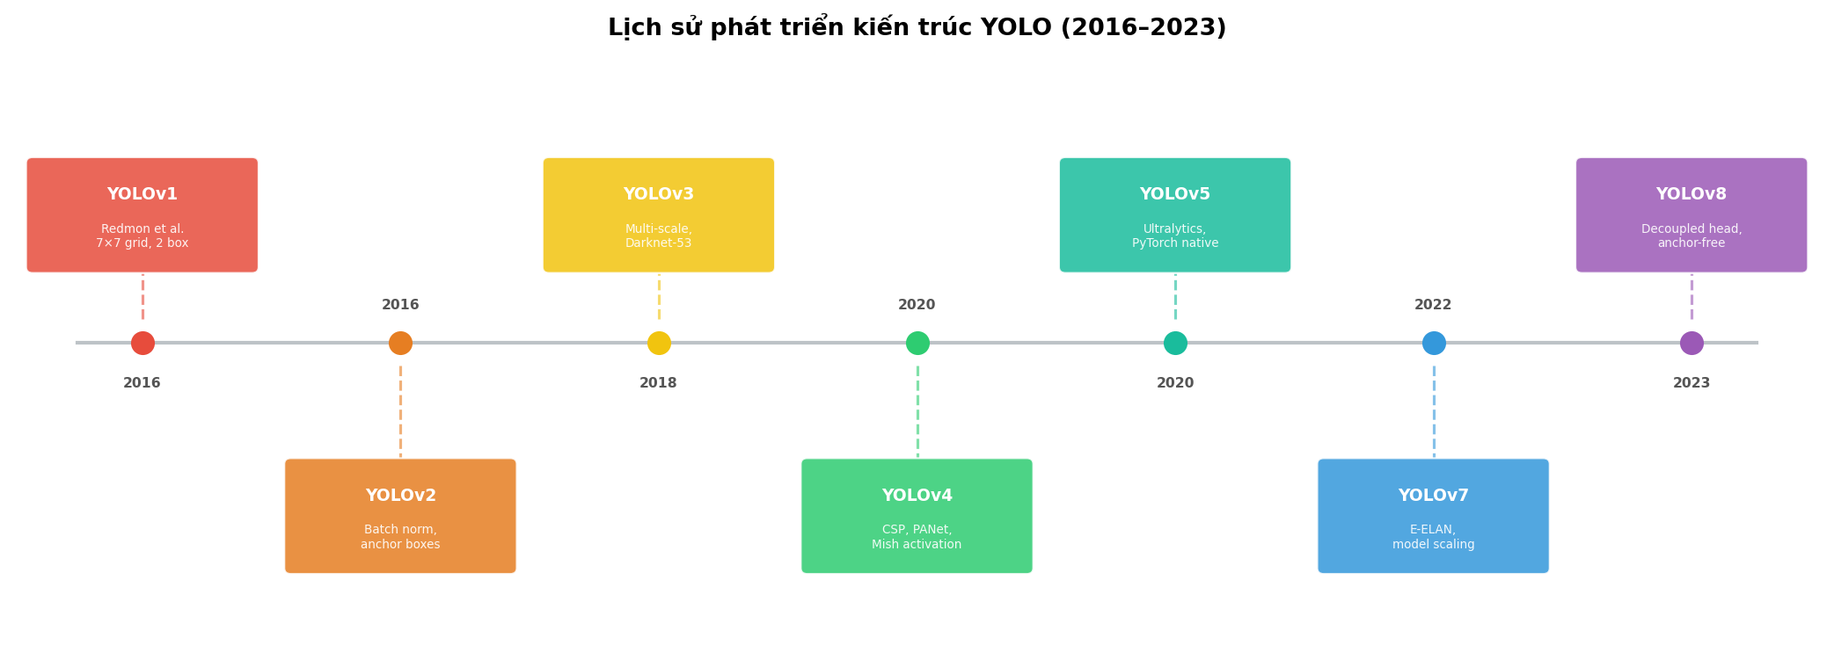
Hình 2.1. Timeline phát triển kiến trúc YOLO từ 2016 đến 2023.
YOLO (You Only Look Once) được giới thiệu bởi Redmon et al. (2016) với ý tưởng cốt lõi: chia ảnh thành lưới S×S ô (grid cells), mỗi ô dự đoán B bounding box và C xác suất lớp trong một lần forward pass duy nhất. YOLOv1 đạt 45 FPS trên GPU Titan X. nhanh hơn Faster R-CNN 6-7 lần. với độ chính xác thấp hơn một phần, nhưng đủ dùng cho real-time video.
YOLOv2 (Redmon & Farhadi, 2016) cải thiện đáng kể thông qua: batch normalization (ổn định training, loại bỏ dropout), anchor boxes (dự đoán offset so với anchors định nghĩa trước giúp học dễ hơn), và multi-scale training (ảnh đầu vào thay đổi kích thước mỗi 10 batch giúp mô hình tổng quát hóa hơn). mAP trên PASCAL VOC tăng từ 63,4 lên 78,6.
YOLOv3 (Redmon & Farhadi, 2018) mở rộng sang phát hiện đa tỷ lệ bằng cách xuất dự đoán ở ba resolution khác nhau, cải thiện đáng kể khả năng phát hiện vật thể nhỏ. Backbone Darknet-53 với residual connections tăng capacity mà không gây vanishing gradient. YOLOv3 trở thành lựa chọn phổ biến nhất giai đoạn 2018-2020 do cân bằng tốt tốc độ-độ chính xác.
YOLOv4 (Bochkovskiy et al., 2020) hệ thống hóa nhiều kỹ thuật tối ưu hóa: CSP (Cross Stage Partial) network giảm tham số, Mish activation, PANet thay FPN, và Mosaic augmentation. YOLOv4 thiết lập state-of-the-art với 43,5% AP trên COCO 2017 test-dev.
YOLOv5 (Ultralytics, 2020) chuyển sang PyTorch native, bổ sung auto-anchor clustering và framework đơn giản hóa fine-tuning. Dù không có bài báo peer-reviewed chính thức, YOLOv5 được áp dụng rộng rãi nhờ tooling tốt.
YOLOv7 (Wang et al., 2022) giới thiệu E-ELAN (Extended Efficient Layer Aggregation Network) và compound model scaling để tối ưu hóa đồng thời accuracy và computational cost.
YOLOv8 (Ultralytics, 2023) là phiên bản được sử dụng trong đề tài này. So với YOLOv5, YOLOv8 đưa vào ba cải tiến kiến trúc chính: anchor-free detection, decoupled head, và C2f module thay C3. Chi tiết được phân tích trong phần tiếp theo.
Phiên bản | Năm | Đóng góp chính
YOLOv1 | 2016 | One-stage detection, 7×7 grid, 45 FPS
YOLOv2 | 2016 | Batch norm, anchor boxes, multi-scale training
YOLOv3 | 2018 | Multi-scale prediction ở 3 tỷ lệ, Darknet-53
YOLOv4 | 2020 | CSP, PANet, Mish activation, Mosaic augmentation
YOLOv5 | 2020 | PyTorch native, auto-anchor, dễ fine-tune
YOLOv7 | 2022 | E-ELAN, compound model scaling
YOLOv8 | 2023 | Anchor-free, decoupled head, C2f module

2.3 Kiến trúc YOLOv8 chi tiết
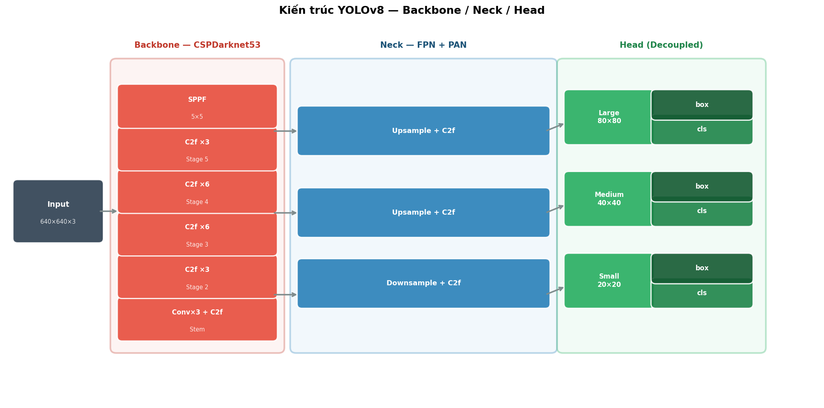
Hình 2.2. Sơ đồ kiến trúc YOLOv8 gồm ba phần chính: backbone, neck, và head.
YOLOv8 có kiến trúc encoder-decoder điển hình với ba phần chính. Backbone trích xuất đặc trưng từ ảnh đầu vào. Neck kết hợp đặc trưng đa tỷ lệ để phát hiện vật thể ở nhiều kích thước. Head tạo ra dự đoán cuối cùng. Kiến trúc này cho phép phát hiện hiệu quả cả vật thể nhỏ (lửa nhỏ chiếm <1% diện tích frame) và vật thể lớn (khói lan rộng chiếm >20% frame), điều đặc biệt quan trọng với đặc điểm phân phối kích thước bounding box của D-Fire.

2.3.1 Backbone. CSPDarknet với C2f
Backbone nhận ảnh đầu vào 640×640×3 và qua một loạt lớp convolution để tạo feature maps ở các tỷ lệ giảm dần. Kiến trúc CSP (Cross Stage Partial) được sử dụng ở hầu hết các stage: mỗi stage chia feature map thành hai nhánh. một nhánh đi qua các lớp convolution và transformation, nhánh còn lại được bypass trực tiếp. Hai nhánh được concatenate ở cuối stage. Thiết kế CSP giảm lượng tính toán khoảng 20-30% so với thiết kế tuần tự thuần túy, trong khi vẫn giữ được gradient flow hiệu quả nhờ skip connection.
Module C2f (Cross Stage Partial Fusion with 2 convolutions) là thay thế của C3 trong YOLOv8. C2f chia feature map thành nhiều nhánh con trước khi concatenate, tăng số lượng gradient path và cải thiện khả năng học đặc trưng phức tạp. Với YOLOv8n (nano), số bottleneck trong C2f được giảm xuống tối thiểu để giữ model nhỏ, phù hợp với yêu cầu inference real-time.
Cuối backbone, SPPF (Spatial Pyramid Pooling Fast) áp dụng max-pooling kernel 5×5 nhiều lần liên tiếp thay vì áp dụng đồng thời nhiều kernel kích thước khác nhau như SPP gốc. Kết quả tương đương nhưng nhanh hơn đáng kể. SPPF tạo ra receptive field rất lớn, giúp mô hình nắm bắt context toàn cục. quan trọng để phân biệt lửa thật với nguồn sáng giả trong cảnh phức tạp.

2.3.2 Neck. FPN và PAN
Neck giải quyết vấn đề phát hiện đối tượng ở nhiều tỷ lệ kích thước. Feature map ở lớp backbone sâu nhất chứa thông tin ngữ nghĩa cao (biết "đây là lửa") nhưng độ phân giải không gian thấp (vị trí thô). Feature map ở lớp nông hơn chứa thông tin vị trí chi tiết nhưng semantic yếu hơn. Neck kết hợp cả hai dạng thông tin này.
FPN (Feature Pyramid Network, Lin et al., 2017) xây dựng luồng top-down: feature map sâu được upsample và kết hợp (element-wise add) với feature map nông hơn tương ứng. Quá trình này tạo ra ba feature map đầu ra ở ba tỷ lệ: 80×80 (stride 8, dùng cho vật thể nhỏ), 40×40 (stride 16, vật thể trung bình), và 20×20 (stride 32, vật thể lớn).
PAN (Path Aggregation Network, Liu et al., 2018) bổ sung luồng bottom-up: từ feature map 80×80 sinh ra từ FPN, PAN downsample và kết hợp ngược lên 40×40 và 20×20. Kết quả là mỗi trong ba feature map cuối đều có thông tin từ cả feature map nông lẫn sâu. PAN+FPN tốt hơn FPN thuần túy trong việc giữ thông tin vị trí chính xác cho vật thể lớn.

2.3.3 Head. Anchor-free và Decoupled
Anchor-free detection là thay đổi quan trọng nhất trong YOLOv8 so với các phiên bản trước. Các phiên bản cũ (v3-v5) dự đoán bounding box dưới dạng offset so với anchor boxes định nghĩa trước, thường được chọn bằng K-means clustering trên tập dữ liệu. Approach này đòi hỏi thiết kế anchor phù hợp với domain. và gặp khó khăn khi domain mới có phân phối kích thước khác biệt.
YOLOv8 dự đoán trực tiếp tọa độ box theo phân phối xác suất thông qua Distribution Focal Loss (DFL). DFL coi kích thước bounding box như phân phối rời rạc trên một tập giá trị có thể, cho phép mô hình biểu diễn uncertainty về kích thước. Approach này tổng quát hơn và loại bỏ hoàn toàn sự phụ thuộc vào anchor hyperparameter.
Decoupled head tách biệt hai nhánh dự đoán thành nhánh box regression (dự đoán tọa độ) và nhánh classification (dự đoán xác suất lớp). Nghiên cứu cho thấy hai tác vụ này có conflict gradient khi dùng coupled head như YOLOv5: gradient từ classification loss và box regression loss có thể triệt tiêu nhau trong lớp shared. Decoupled head cho phép mỗi nhánh tối ưu hóa hoàn toàn cho một tác vụ, cải thiện cả Precision và Recall.
NMS (Non-Maximum Suppression) được áp dụng sau head để loại bỏ các box dự đoán trùng lặp: với mỗi cặp box có IoU > threshold, box có confidence thấp hơn bị loại bỏ. Trong đề tài này, NMS threshold được đặt là 0,60 (cấu hình vận hành), điều chỉnh từ mặc định 0,70.

2.3.4 Các biến thể theo kích thước
Ultralytics cung cấp 5 biến thể YOLOv8 với cùng kiến trúc, khác nhau về width multiplier (số channel) và depth multiplier (số C2f blocks). Đề tài sử dụng YOLOv8n làm baseline và YOLOv8s trong thực nghiệm kiểm soát.
Model | Params | GFLOPs | mAP COCO val5k
YOLOv8n | 3,2M | 8,7 | 37,3
YOLOv8s | 11,2M | 28,6 | 44,9
YOLOv8m | 25,9M | 78,9 | 50,2
YOLOv8l | 43,7M | 165,2 | 52,9
YOLOv8x | 68,2M | 257,8 | 53,9

YOLOv8n được chọn làm baseline vì với GPU desktop thông thường và yêu cầu ≥25 FPS, nano có headroom lớn cho overhead hệ thống. Thực nghiệm YOLOv8s (Chương 5) đo mức độ cải thiện khi tăng capacity gấp 3,5 lần trong điều kiện kiểm soát chặt.

2.4 Các kỹ thuật huấn luyện

2.4.1 Transfer Learning
YOLOv8n được khởi tạo từ trọng số pretrained trên COCO (80 lớp, 118.000 ảnh training) thay vì khởi tạo ngẫu nhiên. Transfer learning dựa trên quan sát rằng các lớp đầu của CNN học đặc trưng cấp thấp domain-agnostic. cạnh, góc, texture, gradient. không phụ thuộc vào nội dung ảnh cụ thể. Những đặc trưng này, đã được tối ưu hóa qua hàng triệu bước gradient trên COCO, vẫn hữu ích cho domain lửa/khói.
Lợi ích thực tế của transfer learning bao gồm: hội tụ nhanh hơn đáng kể (đạt mAP@50 = 0,5 chỉ sau epoch 5 thay vì cần 15-20 epoch từ random init), cần ít dữ liệu training hơn (11.374 ảnh thay vì yêu cầu hàng trăm nghìn), và thường đạt final performance cao hơn trên tập dữ liệu kích thước trung bình.

2.4.2 Data Augmentation
Ultralytics áp dụng bộ augmentation mặc định trong quá trình huấn luyện. Mosaic augmentation ghép bốn ảnh ngẫu nhiên thành một ảnh 640×640, với bounding box được điều chỉnh tương ứng. Mosaic tạo ra context phong phú hơn và hiệu quả tăng tính đa dạng dữ liệu gấp bốn lần mà không cần thu thập thêm. đặc biệt hữu ích với dataset khoảng 11.000 ảnh training như dfire_v1. Random flip và geometric transforms như lật ngang ngẫu nhiên, scaling và translation nhỏ tăng tính bất biến vị trí và hướng. HSV jitter thay đổi ngẫu nhiên hue, saturation, value của ảnh. đặc biệt quan trọng cho lửa/khói vì màu sắc thay đổi theo nhiệt độ và điều kiện ánh sáng.
Close-mosaic tắt mosaic augmentation trong 10 epoch cuối (mặc định close_mosaic=10) để mô hình thích nghi với ảnh đơn lẻ gần hơn với điều kiện inference thực tế. Điều này tạo ra một artifact có thể quan sát được trong training curve: train/cls_loss giảm mạnh hơn trong giai đoạn cuối do mô hình thấy bài toán "dễ" hơn, trong khi val/cls_loss giữ ổn định. đây là hành vi cấu trúc của close_mosaic, không phải dấu hiệu overfitting.

2.4.3 Optimizer và Learning Rate Schedule
YOLOv8 sử dụng AdamW với warm-up cosine learning rate schedule. Trong 3 epoch đầu (warm-up phase), learning rate tăng tuyến tính từ giá trị nhỏ lên peak lr0, ngăn gradient explosion khi weights còn xa optimal. Sau warm-up, learning rate giảm theo cosine schedule từ lr0 về lrf × lr0 ở epoch cuối (lrf = 0,01 mặc định), đảm bảo convergence mịn.
AdamW khác Adam ở chỗ weight decay được áp dụng trực tiếp trên weights (decoupled weight decay) thay vì thông qua gradient, cho regularization tốt hơn trong thực tế. Momentum (beta1 = 0,9 mặc định) cho phép optimizer tích lũy momentum theo hướng gradient trung bình, giảm oscillation trên loss landscape có nhiều flat regions. phổ biến trong các bài toán detection với distribution dữ liệu không đồng đều.

2.5 Phát hiện cháy bằng thị giác máy tính

2.5.1 Thách thức đặc thù
Phát hiện lửa và khói có những đặc điểm riêng biệt so với phát hiện vật thể thông thường như ô tô hay người đi bộ, đặt ra các thách thức mà detector thông thường không được tối ưu hóa để giải quyết.
Không có hình dạng cố định: Lửa và khói biến dạng liên tục do đối lưu nhiệt, gió, và quá trình đốt cháy. Mô hình phải học texture và màu sắc đặc trưng thay vì hình dạng hình học ổn định. Đây là lý do tại sao các phương pháp template matching hay shape-based detection thất bại hoàn toàn với lửa/khói.
Nhầm lẫn visual với môi trường: Màu cam/vàng của lửa chia sẻ không gian màu sắc với đèn đường sodium-vapor, ánh nắng chiều tà, và phản chiếu qua kính. Các phương pháp color segmentation trong không gian RGB hay HSV gặp false positive cao trong môi trường đô thị có nhiều nguồn sáng nhân tạo. Khói màu trắng/xám nhạt trong điều kiện ban ngày có phổ màu không phân biệt được với sương mù hay hơi nước từ ống thông gió công nghiệp.
Vật thể nhỏ ở camera góc rộng: Camera giám sát ngoài trời thường có trường nhìn rộng để tối đa diện tích phủ. Trong điều kiện này, một đám lửa ở xa chỉ chiếm vài chục đến vài trăm pixel trong ảnh 640×640. Phân tích D-Fire cho thấy 56,7% bounding box lửa có diện tích nhỏ hơn 1% diện tích frame. thách thức đặc thù cho detector phải phát hiện vật thể nhỏ.
Đa instance trong cảnh cháy lớn: Khi cháy lan rộng, nhiều vùng lửa riêng biệt xuất hiện trong cùng frame. Mô hình phải tạo ra nhiều detection confident đồng thời. bài toán khó hơn đáng kể so với phát hiện một đối tượng duy nhất. Phân tích trên D-Fire xác nhận recall giảm mạnh khi số ground truth instances tăng (chi tiết tại Chương 5).
Biến thiên domain: D-Fire thu thập từ nhiều nguồn video khác nhau với đặc điểm compression, độ phân giải, và điều kiện chiếu sáng khác nhau. Mô hình huấn luyện trên D-Fire có thể không tổng quát hóa tốt sang camera RGB điện thoại hay ảnh chụp studio. vấn đề domain shift được quan sát và ghi nhận trong Chương 5.

2.5.2 Tập dữ liệu D-Fire
D-Fire (De Venâncio et al., 2022) được xây dựng tại Đại học Federal Fluminense, Brazil, nhằm phát hiện cháy rừng và cháy đô thị. Dữ liệu được thu thập từ hai nguồn chính: Arquivo do Fogo (Kho lưu trữ cháy của Sở cứu hỏa bang São Paulo, Brazil) cung cấp video giám sát thực từ các vụ cháy đã được xác nhận. đây là nguồn ground truth chất lượng cao; và web-sourced videos từ YouTube và kho video công cộng, đa dạng về bối cảnh nhưng chất lượng annotation có thể không đồng đều hơn. Hai nguồn này tạo ra hai prefix filename khác nhau: "AoF" (Arquivo do Fogo) và "WEB" (web-sourced).
D-Fire chứa 21.527 ảnh RGB với nhãn YOLO format. License CC0 (public domain) cho phép sử dụng không hạn chế, bao gồm mục đích thương mại. đây là ưu điểm quan trọng so với nhiều dataset khác trong lĩnh vực. So với các dataset cạnh tranh, D-Fire lớn nhất trong các tập fire detection có nhãn bounding box công khai: VisiFire (~500 frames), BowFire (119 ảnh), và MIVIA Fire Detection Dataset (14 video clips, chỉ nhãn phân loại cấp ảnh) đều nhỏ hơn đáng kể.
Một phát hiện quan trọng: thứ tự lớp trong phiên bản Kaggle của D-Fire ngược với bài báo gốc. Bài báo gốc khai báo class 0 = fire, nhưng phiên bản Kaggle thực tế có class 0 = smoke, class 1 = fire. Điều này được xác nhận bằng cách đối chiếu trực tiếp nhãn với nội dung ảnh mẫu cho 50 ảnh ngẫu nhiên. Sử dụng sai thứ tự lớp sẽ gây lỗi silent. mô hình vẫn train được và loss giảm, nhưng detector thực tế dự đoán "fire" khi thấy khói và ngược lại. Toàn bộ pipeline của đề tài sử dụng thứ tự theo thực tế Kaggle.

2.5.3 Phân tích đặc điểm multi-instance
Phân tích stratified recall theo số ground truth instances trên D-Fire val set cho thấy xu hướng suy giảm rõ rệt. Recall tốt nhất khi chỉ có một đối tượng trong frame (0,797), và giảm mạnh khi số đối tượng tăng. Sự suy giảm này không phải do mô hình yếu về năng lực biểu diễn, mà phản ánh phân phối training data: các cảnh lửa với nhiều đối tượng đồng thời chiếm tỷ lệ nhỏ trong D-Fire, dẫn đến mô hình không học đủ về pattern đa instance. Đây là insight trực tiếp định hướng chiến lược bổ sung dữ liệu trong phase tiếp theo.
Số GT instances | Fire Recall
n_gt = 1 | 0,797
n_gt = 2 | 0,657
n_gt = 3 | 0,576
n_gt = 4–5 | 0,442
n_gt ≥ 6 | 0,341

2.6 Lọc thời gian và giảm false positive
Trong hệ thống giám sát video thực tế, nhiều nguồn có thể tạo ra false detection đơn lẻ ngắn ngủi: đèn flash của xe cảnh sát đi qua, phản chiếu nhất thời qua kính khi xe đi qua, nhiễu nén video tại góc cạnh sắc nét, hay thay đổi đột ngột ánh sáng môi trường. Những false detection này thường chỉ xuất hiện trong 1-2 frame không liên tục và không tương ứng với cháy thực.
Ngược lại, đám cháy thực tạo ra detection ổn định qua nhiều frame liên tiếp vì ngọn lửa và khói là hiện tượng vật lý liên tục không biến mất đột ngột. Đặc điểm temporal này gợi ý một chiến lược lọc tự nhiên: chỉ phát cảnh báo khi detection xuất hiện ổn định trong nhiều frame thuộc một cửa sổ thời gian ngắn.
Máy trạng thái hữu hạn (FSM) là phương pháp phổ biến để triển khai cơ chế xác nhận tích lũy này. FSM duy trì trạng thái hệ thống và chuyển trạng thái theo luật rõ ràng dựa trên lịch sử detection. Ưu điểm của FSM so với ngưỡng đơn giản (ví dụ: cảnh báo khi confidence > 0,8): FSM tích lũy detection từ nhiều frame không liên tục trong cùng window thời gian (3 detection trong 1 giây dù có một frame không detection ở giữa), linh hoạt hơn và ít bị ảnh hưởng bởi occlusion ngắn ngủi. Trạng thái COOLDOWN của FSM còn giải quyết vấn đề dao động: sau khi xác nhận cháy, hệ thống giữ trạng thái cảnh báo một thời gian nhất định ngay cả khi detection tạm biến mất, tránh tình huống cảnh báo bật/tắt liên tục gây nhiễu cho người giám sát. Thiết kế chi tiết FSM của đề tài được trình bày trong Chương 4.

Chương 3: Thiết Kế và Xử Lý Dữ Liệu

3.1 Tổng quan tập dữ liệu D-Fire
D-Fire (De Venâncio et al., 2022) là tập dữ liệu fire/smoke detection quy mô lớn và phổ biến nhất trong nghiên cứu học thuật gần đây. So với các tập dữ liệu khác trong lĩnh vực, D-Fire nổi bật ở ba điểm: kích thước lớn nhất trong các tập fire detection có nhãn YOLO công khai (21.527 ảnh), tính đa dạng nguồn (kết hợp camera giám sát thực tế và video web), và license tự do (CC0. không hạn chế sử dụng kể cả mục đích thương mại). Để so sánh, VisiFire (~500 frame), BowFire (119 ảnh), và MIVIA Fire Detection Dataset (14 video clips, chỉ nhãn phân loại cấp ảnh) đều nhỏ hơn đáng kể và không đủ quy mô để huấn luyện mô hình deep learning hiệu quả từ đầu.
D-Fire được thu thập từ hai nguồn chính. Nguồn Arquivo do Fogo (Kho lưu trữ cháy của Sở cứu hỏa bang São Paulo, Brazil) cung cấp video camera giám sát thực từ các vụ cháy đã được báo cáo và xác nhận. Đây là nguồn chất lượng cao về tính xác thực: lửa và khói trong ảnh là thật và đã được ghi nhận trong hồ sơ. Camera giám sát tốc độ thấp (10-15 FPS), độ phân giải trung bình, trong điều kiện chiếu sáng ngoài trời. phản ánh đúng điều kiện triển khai thực tế. Vì frame được trích xuất từ video liên tục, nhiều frame liên tiếp từ cùng một chuỗi sẽ có nội dung trực quan gần giống nhau. đây là nguồn gốc chính của vấn đề near-duplicate cần xử lý trong tiền xử lý.
Nguồn web-sourced videos từ YouTube và các kho video công cộng đa dạng hơn về bối cảnh: cháy nhà, cháy rừng, cháy công nghiệp, cháy xe hơi, v.v. Nguồn này bổ sung sự đa dạng domain quan trọng nhưng chất lượng annotation có thể kém đồng đều hơn do annotator không có thông tin trực tiếp về nguồn gốc video. Hai nguồn tạo ra hai prefix filename khác nhau: "AoF" cho Arquivo do Fogo và "WEB" cho web-sourced.
Thống kê tổng quan:
Thuộc tính | Giá trị
Tổng ảnh | 21.527
Ảnh có fire | ~5.826
Ảnh có smoke | ~10.970
Ảnh có cả hai | ~4.491
Ảnh background | ~9.838
Định dạng nhãn | YOLO (.txt, normalized)
License | CC0 (public domain)

Thứ tự lớp thực tế (phiên bản Kaggle):
- Class 0: smoke
- Class 1: fire
Lưu ý quan trọng: thứ tự này ngược với bài báo gốc (D-Fire paper khai báo class 0 = fire). Phát hiện này được xác nhận bằng cách đối chiếu trực tiếp nhãn với ảnh mẫu cho 50 ảnh ngẫu nhiên. ảnh chỉ có khói được gắn nhãn class 0, ảnh chỉ có lửa được gắn nhãn class 1. Sử dụng sai thứ tự lớp sẽ gây lỗi silent không được phát hiện bởi loss hay mAP, nhưng detector sẽ dự đoán "fire" khi thấy khói và ngược lại. Toàn bộ pipeline sử dụng thứ tự theo thực tế Kaggle.

3.2 Quy trình xử lý dữ liệu
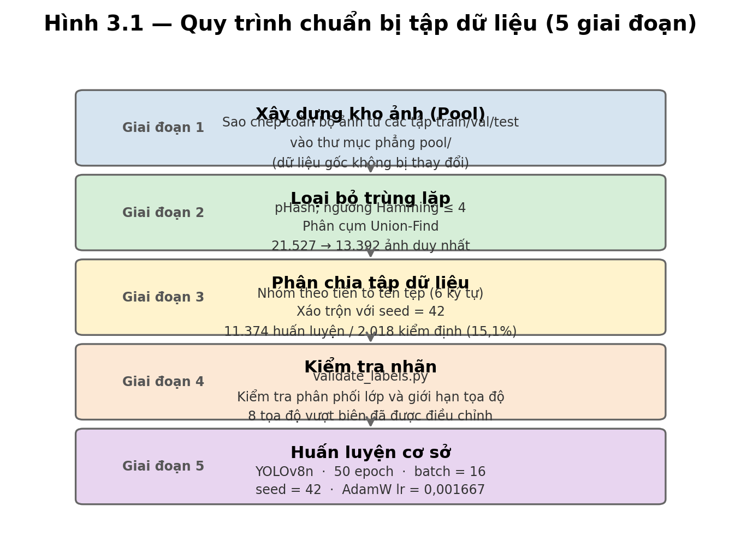
Hình 3.1. Sơ đồ quy trình 5 bước từ raw data đến split cuối cùng.
Quy trình xử lý dữ liệu gồm năm bước liên tiếp, được thiết kế để loại bỏ các nguồn nhiễu tiêu biểu trong dữ liệu video và đảm bảo tính toàn vẹn của split cuối cùng. Mỗi bước có mục tiêu cụ thể và kết quả có thể kiểm tra độc lập trước khi tiến hành bước tiếp theo. Toàn bộ pipeline được triển khai trong script training/generate_split.py với seed cố định để đảm bảo tái lập hoàn toàn.

3.2.1 Bước 1. Kiểm tra và chuẩn hóa nhãn
Bước đầu tiên kiểm tra tính hợp lệ của toàn bộ 21.527 file nhãn (.txt) trong raw dataset. Mỗi dòng nhãn YOLO có định dạng chuẩn: năm trường class cx cy w h trong đó class là số nguyên (0 hoặc 1), và cx, cy, w, h là số thực trong khoảng [0, 1] biểu diễn tọa độ trung tâm và kích thước bounding box chuẩn hóa theo kích thước ảnh. Bốn điều kiện được kiểm tra tự động: (1) file có đúng số lượng trường; (2) class ID hợp lệ (0 hoặc 1); (3) tọa độ cx, cy thuộc [0, 1]; (4) kích thước w, h thuộc (0, 1].
Kết quả phát hiện 8 file nhãn có tọa độ vượt ngoài biên [0, 1]. cụ thể là giá trị cx hoặc w vượt 1.0 một lượng nhỏ (thường 1.001-1.005) do lỗi làm tròn số trong phần mềm annotation. Những nhãn này không gây lỗi runtime. model vẫn train được. nhưng tạo ra bounding box nằm một phần ngoài ảnh, ảnh hưởng đến IoU khi đánh giá với ngưỡng chặt. Tất cả được chuẩn hóa bằng cách clip về [0, 1] trước khi đưa vào pipeline.
Đây là bước không thể bỏ qua khi làm việc với dữ liệu collected từ nguồn hỗn hợp: annotation tool của từng người dùng có thể có bug edge case khác nhau, và các nhãn lỗi này thường không xuất hiện trong training error nhưng ảnh hưởng tinh tế đến metric đánh giá. đặc biệt là mAP@50:95 ở các ngưỡng IoU cao.

3.2.2 Bước 2. Khử trùng lặp bằng pHash
Vì D-Fire được trích xuất từ video liên tục, nhiều frame liên tiếp có nội dung trực quan gần giống nhau. chỉ khác nhau ở chuyển động nhỏ của khói hay lửa, hoặc compression artifact giữa các GOP (Group of Pictures). Nếu các frame near-duplicate này nằm ở cả train lẫn val sau khi phân chia, hai vấn đề nghiêm trọng phát sinh: chỉ số validation bị thổi phồng vì mô hình đã thấy frame gần giống trong training; và trong cùng một tập, near-duplicate gây bias về số lượng mà không đóng góp thêm thông tin thực sự.
Phương pháp khử trùng lặp dựa trên pHash (perceptual hash): ảnh được resize về 32×32, chuyển sang grayscale, áp dụng DCT 2D, lấy 64 coefficient tần số thấp nhất và threshold thành bit vector 64-bit. pHash bất biến với các biến đổi nhỏ (nén nhẹ, thay đổi brightness nhỏ, minimal motion blur) nhưng thay đổi khi nội dung hình ảnh thay đổi đáng kể. So với phương pháp MD5 hash (chỉ bắt ảnh giống hệt nhau) hoặc SSIM (chậm hơn nhiều với O(n²) so sánh pixel), pHash cân bằng tốt giữa tốc độ tính toán và khả năng bắt near-duplicate.
Khoảng cách Hamming giữa hai pHash đo số bit khác nhau trên 64 bit. Hamming = 0 là ảnh giống hệt nhau; Hamming ≤ 4 bắt được các frame video liên tiếp với thay đổi nhỏ. Threshold = 4 được chọn sau khi khảo sát phân phối Hamming distance của dataset: phần lớn cặp ảnh không liên quan có distance > 10, trong khi các frame near-duplicate tập trung ở distance 0-3. Threshold = 4 tạo ra buffer an toàn mà không loại bỏ ảnh chỉ giống nhau về chủ đề tổng quát.
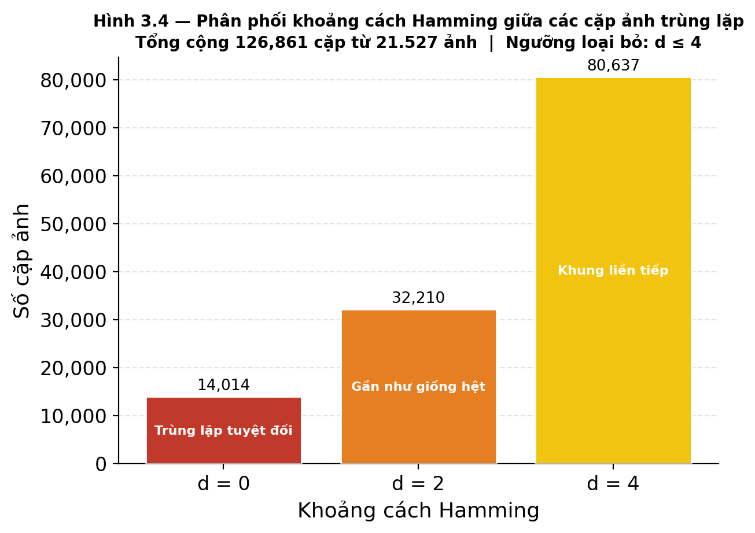
Hình 3.4. Phân phối Hamming distance giữa các cặp ảnh trong D-Fire. Đuôi trái (distance ≤ 4) là vùng near-duplicate cần loại bỏ; phân phối chính tập trung ở distance 15-35.
Quy trình khử trùng lặp: tính pHash cho tất cả ảnh; xây dựng đồ thị trong đó các ảnh là node và edge nối hai ảnh có Hamming ≤ 4; tìm tất cả connected components bằng BFS; trong mỗi component giữ lại một ảnh đại diện (ảnh đầu tiên theo thứ tự filename để đảm bảo tính tái lập). Tổng số frame bị loại: ~4.803, giảm pool từ 21.527 xuống ~16.724 ảnh.

3.2.3 Bước 3. Xây dựng pool tập trung
Sau khi khử trùng lặp, các ảnh còn lại được tổ chức vào một pool tập trung duy nhất với cấu trúc thống nhất gồm thư mục images/ và labels/ song song. Pool là nguồn dữ liệu duy nhất cho bước phân chia tiếp theo, đảm bảo không có ảnh nào bị bỏ sót hoặc đưa vào hai lần. Mỗi ảnh trong pool luôn có file nhãn tương ứng. ảnh không nhãn (background) có file .txt rỗng theo quy ước YOLO.

3.2.4 Bước 4. Phân chia theo nhóm (Group-based Split)
Đây là bước quan trọng nhất về phương pháp luận để ngăn data leakage dạng video-sequence. Nếu phân chia ngẫu nhiên từng ảnh với tỷ lệ 80/20, xác suất để hai frame liên tiếp từ cùng một chuỗi video nằm ở hai tập khác nhau là rất cao. Mô hình có thể "nhớ" scene chứ không "học" đặc trưng tổng quát, dẫn đến validation performance lạc quan không phản ánh khả năng tổng quát hóa thực tế.
Giải pháp: phân chia theo nhóm nguồn video. Tên file trong D-Fire có dạng WEB00123_frame42.jpg hoặc AoF01234_000015.jpg. Sáu ký tự đầu (WEB001, AoF012) xác định nguồn video gốc. Tất cả ảnh có cùng prefix 6 ký tự đến từ cùng một chuỗi video và phải được xếp vào cùng một tập. toàn bộ train hoặc toàn bộ val, không bao giờ chia đôi.
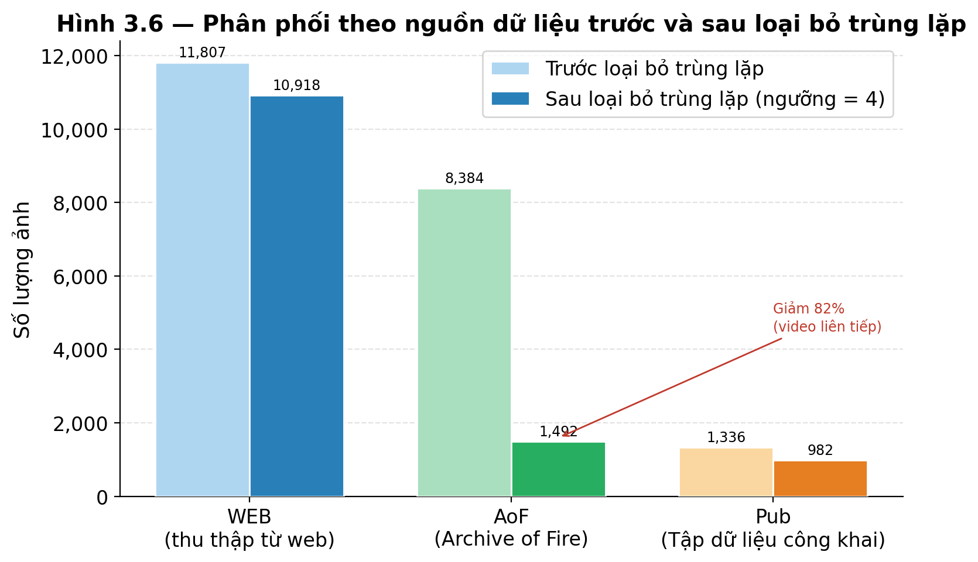
Hình 3.6. Phân phối nhóm nguồn trong D-Fire pool: WEB* (web-sourced) và AoF* (Arquivo do Fogo).
Quy trình phân chia: extract tất cả prefix duy nhất từ pool (~202 nhóm); xáo trộn danh sách prefix với seed=42 để tái lập; lấy 80% prefix đầu cho train, 20% còn lại cho val; copy tất cả ảnh và nhãn tương ứng vào thư mục tương ứng.
Tập | Ảnh | Tỷ lệ
Train | 11.374 | ~68%
Val | 2.018 | ~12%
Pool chưa sử dụng | ~3.332 | ~20%

3.3 Phân tích tập dữ liệu sau xử lý

3.3.1 Phân phối lớp
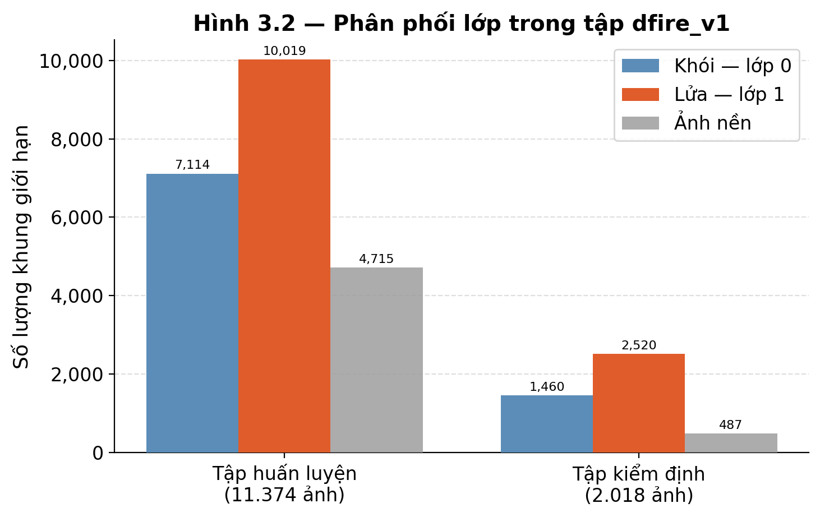
Hình 3.2. Phân phối số lượng instances theo lớp và theo tập train/val.
Tập train sau xử lý có sự mất cân bằng nhẹ giữa hai lớp: smoke chiếm nhiều instances hơn fire theo tỷ lệ xấp xỉ 1,5:1. Điều này phản ánh đặc điểm thực tế của D-Fire. khói thường xuất hiện ở vùng rộng hơn và dễ nhìn thấy từ xa hơn lửa trong nhiều loại cảnh cháy. Mức độ mất cân bằng này được xem là nhẹ và không yêu cầu các kỹ thuật xử lý đặc biệt như oversampling hay class-weighted loss. Ultralytics YOLOv8 sử dụng focal loss cho classification. vốn đã có tính năng giảm ảnh hưởng của easy examples (thường là majority class). giúp giảm thiểu bias thêm. Tỷ lệ lớp trong val set xấp xỉ với train set, kết quả của kiểm tra tỷ lệ lớp ở Bước 5.

3.3.2 Phân phối kích thước bounding box
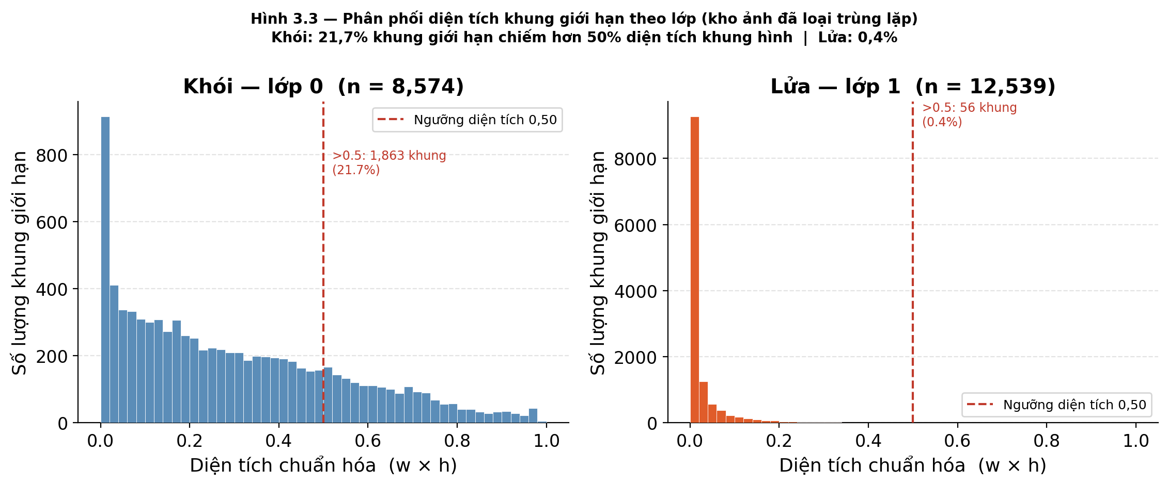
Hình 3.3. Phân phối diện tích bounding box (% diện tích frame) theo lớp.
Hai lớp có đặc trưng kích thước khác nhau đáng kể, là thách thức đặc thù của bài toán:
Chỉ số | Fire | Smoke
Median bbox area | ~0,8% frame | ~25,5% frame
% bbox nhỏ (<1% frame) | ~56,7% | ~8%
% bbox lớn (>20% frame) | ~3,2% | ~45,1%

Lửa chủ yếu là các vùng nhỏ và compact (ngọn lửa, tia lửa từ nguồn cháy hạn chế), trong khi khói thường lan rộng. Sự khác biệt này có hai hệ quả quan trọng. Thứ nhất, fire detection đòi hỏi mô hình phát hiện vật thể nhỏ tốt hơn. đây là lý do chính khiến fire AP50 (0,638) thấp hơn smoke AP50 (0,789). Thứ hai, với smoke, bounding box annotation vốn đã không chính xác vì khói không có biên giới vật lý rõ ràng, dẫn đến mAP@50:95 thấp hơn đáng kể so với mAP@50. các ngưỡng IoU chặt hơn phạt nặng bounding box smoke không nhất quán.

3.3.3 Funnel xử lý
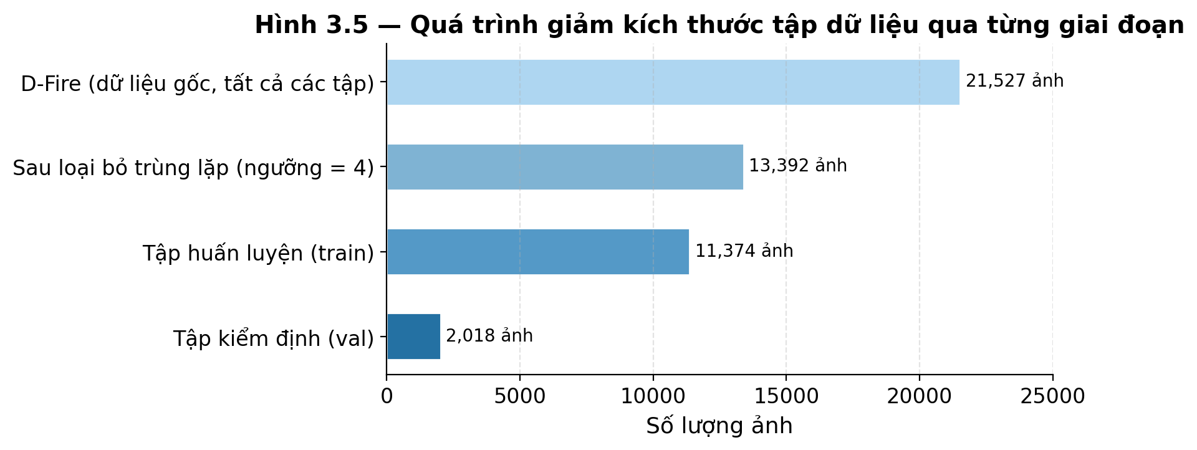
Hình 3.5. Số lượng ảnh tại mỗi bước của pipeline xử lý.
Funnel cho thấy luồng dữ liệu từ raw đến split cuối cùng: 21.527 ảnh raw → 21.519 sau kiểm tra nhãn (loại 8 ảnh có nhãn không sửa được) → ~16.724 sau khử trùng lặp (giảm 22,3%) → 11.374 train + 2.018 val sau group split. Bước khử trùng lặp có tác động lớn nhất về số lượng, loại bỏ gần một phần tư dữ liệu nhưng cần thiết để đảm bảo tính độc lập giữa train và val.

3.4 Dataset YAML
File cấu hình dataset.yaml được tạo tự động bởi script training/generate_split.py và sử dụng đường dẫn tuyệt đối để tránh lỗi working directory khi chạy training script từ các thư mục khác nhau:
Trường path là thư mục gốc của dataset; train và val là đường dẫn tương đối từ đó. Trường nc khai báo số lớp. Trường names ánh xạ từ class index sang tên nhãn. quan trọng để Ultralytics hiển thị đúng tên trong confusion matrix và prediction output. Việc ghi lại thứ tự lớp rõ ràng trong YAML đảm bảo mọi script sử dụng cùng file đều nhất quán, tránh trường hợp các thực nghiệm khác nhau vô tình dùng thứ tự class khác nhau.

3.5 Xác minh chất lượng split
Bốn kiểm tra tự động được thực hiện ngay trước khi bắt đầu huấn luyện, được thiết kế để bắt lỗi logic của pipeline phân chia trước khi đầu tư thời gian training.
Kiểm tra rò rỉ (leakage check): So sánh tập hợp filename stems của train và val, xác nhận giao nhau là tập rỗng. Đây là kiểm tra quan trọng nhất. leakage trực tiếp làm validation metrics không có ý nghĩa thực.
Kiểm tra prefix (prefix integrity check): Xác nhận mỗi prefix nhóm (6 ký tự đầu) chỉ xuất hiện trong đúng một tập. Một prefix xuất hiện ở cả hai tập là dấu hiệu logic phân chia theo nhóm bị lỗi, dù không có ảnh nào bị duplicate trực tiếp.
Kiểm tra tỷ lệ lớp (class ratio check): Tính tỷ lệ smoke:fire trong train và val, đảm bảo sai biệt không quá 5%. Tỷ lệ chênh lệch lớn chỉ ra phân chia không stratified. một prefix lớn chứa toàn bộ ảnh fire có thể nằm hoàn toàn ở train, khiến val thiếu ảnh fire để đánh giá recall.
Xác minh nhãn sau split (post-split label validation): Toàn bộ file nhãn trong train và val được kiểm tra lại tính hợp lệ sau khi copy, phát hiện lỗi I/O tiềm ẩn (file bị copy sai, truncated, hoặc corrupt trong quá trình tổ chức pool).
Tất cả bốn kiểm tra đều pass, xác nhận split dfire_v1 đáp ứng tiêu chí chất lượng trước khi bắt đầu huấn luyện.

Chương 4: Triển Khai Hệ Thống

4.1 Kiến trúc tổng thể
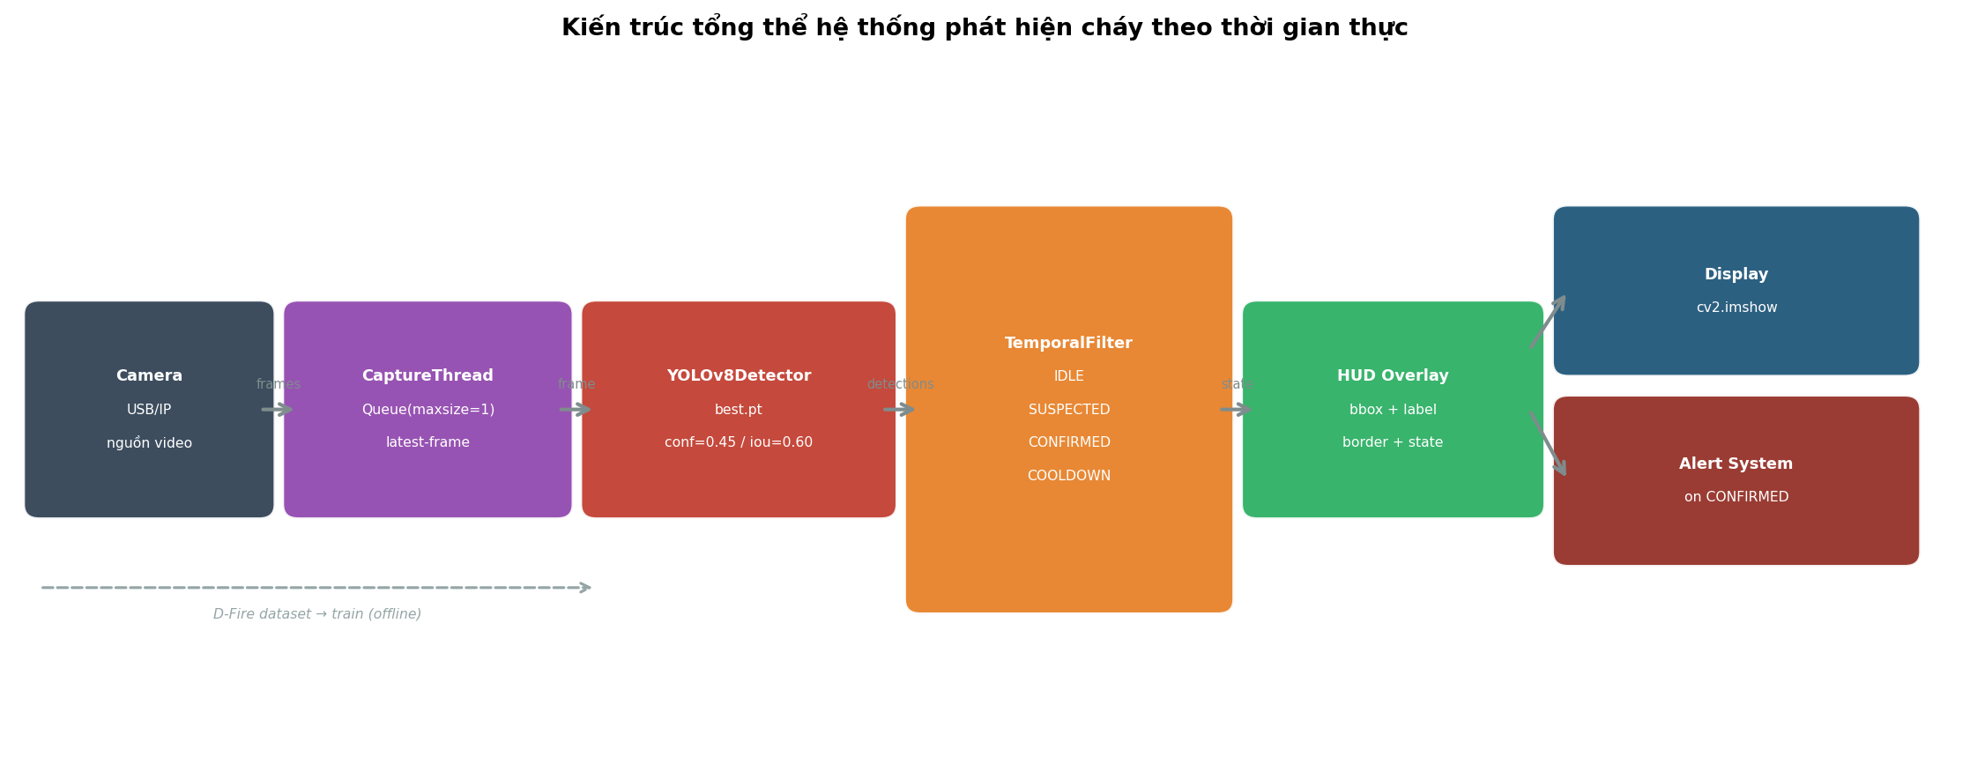
Hình 4.3. Sơ đồ kiến trúc tổng thể hệ thống phát hiện cháy thời gian thực.
Hệ thống được tổ chức theo kiến trúc pipeline tuyến tính gồm bốn module độc lập: CaptureThread, YOLOv8Detector, TemporalFilter, và HUD. Dữ liệu chảy một chiều từ nguồn video qua inference đến hiển thị và cảnh báo, không có feedback loop phức tạp:
Camera → CaptureThread → YOLOv8Detector → TemporalFilter → HUD + Alert
Thiết kế pipeline này có ba ưu điểm chính so với kiến trúc monolithic. Thứ nhất, mỗi module có interface rõ ràng và có thể kiểm thử độc lập: CaptureThread có thể được test với mock video source, TemporalFilter có thể được test với chuỗi detection giả mà không cần camera hay model thật. Thứ hai, các module có thể được thay thế riêng lẻ mà không ảnh hưởng đến phần còn lại: thay detector từ YOLOv8n sang YOLOv8s chỉ cần đổi file weights trong YOLOv8Detector, không cần sửa CaptureThread hay TemporalFilter. Thứ ba, bottleneck hiệu năng trong pipeline dễ đo lường và tách biệt: nếu FPS thấp, profiling có thể chỉ rõ nguyên nhân đến từ capture, inference, hay post-processing.
Quá trình huấn luyện diễn ra hoàn toàn offline và độc lập với pipeline inference. Training scripts đọc dữ liệu từ data/datasets/dfire_v1/, chạy 50 epoch trên GPU, và tạo ra file best.pt duy nhất trong runs/train/. File best.pt này sau đó được nạp vào YOLOv8Detector khi khởi động hệ thống inference. Separation hoàn toàn giữa training và inference đảm bảo inference pipeline không phụ thuộc vào môi trường training và có thể chạy trên machine không có dataset.
Cấu trúc thư mục dự án:
Thư mục gốc fire-detection-ai/ được tổ chức theo ba nhóm chức năng. Nhóm source code (src/) chứa bốn module runtime: detector.py (YOLOv8Detector), temporal_filter.py (TemporalFilter FSM), capture.py (CaptureThread), và hud.py (HUD overlay). Nhóm scripts (scripts/) chứa các script chạy một lần: training scripts riêng biệt cho mỗi thực nghiệm (train_baseline.py, train_yolov8s.py), và script simulation headless cho kiểm thử offline. Nhóm dữ liệu (data/) chứa raw pool sau dedup và các dataset split đã chuẩn bị. Logs và kết quả training nằm trong runs/train/.

4.2 Module CaptureThread
CaptureThread quản lý việc thu nhận frame từ camera hoặc video file trong một thread riêng biệt, ngăn chặn tình trạng blocking trong pipeline inference. Module này giải quyết vấn đề cơ bản của mọi hệ thống video processing real-time: capture và inference có tốc độ khác nhau và không thể chạy tuần tự hiệu quả.

4.2.1 Vấn đề với capture đồng bộ
Nếu capture và inference chạy tuần tự trong cùng một thread, thời gian mỗi iteration là tổng của cả hai hoạt động. Với camera 30 FPS (33ms/frame) và inference 25ms/frame, pipeline chỉ đạt khoảng 17 FPS. thấp hơn cả tốc độ camera lẫn tốc độ inference tối đa. Tình huống xấu hơn xảy ra khi inference đột xuất mất nhiều thời gian hơn dự kiến: camera buffer đầy, OpenCV bắt đầu drop frame trong buffer nội bộ, và khi inference xong đọc frame tiếp theo, frame đó đã cũ vài giây. Đối với ứng dụng giám sát cháy, nhận frame cũ là không chấp nhận được. hệ thống cần biết trạng thái hiện tại, không phải trạng thái vài giây trước.

4.2.2 Thiết kế latest-frame semantics với Queue(maxsize=1)
CaptureThread chạy trong một daemon thread riêng, liên tục đọc frame từ cv2.VideoCapture và đưa vào Queue với maxsize=1. Tính chất quan trọng nhất của Queue(maxsize=1) là "latest-frame semantics": khi queue đầy (inference đang xử lý frame trước), CaptureThread thực hiện non-blocking operation. lấy frame cũ ra và đặt frame mới vào. đảm bảo queue luôn chứa frame mới nhất. Inference thread khi sẵn sàng sẽ nhận được frame mới nhất từ camera, không phải frame từ nhiều giây trước.
Lựa chọn này ưu tiên tính thời gian thực hơn xử lý đầy đủ mọi frame. Hệ thống sẵn sàng drop frame nếu inference tạm thời chậm hơn camera. đây là sự đánh đổi đúng đắn cho ứng dụng giám sát, nơi frame hiện tại quan trọng hơn lịch sử đầy đủ. Các thay thế phổ biến như Queue(maxsize=N) với N>1 hoặc deque(maxlen=N) có hành vi khác: queue đầy thì block hoặc drop frame mới nhất, dẫn đến inference nhận frame cũ khi có độ trễ tạm thời. Điều đó không phù hợp với yêu cầu real-time monitoring.
Thread chạy ở chế độ daemon (daemon=True), đảm bảo thread tự kết thúc khi main thread thoát. Nếu không đặt daemon=True, Python sẽ treo tại exit vì runtime chờ tất cả non-daemon thread kết thúc. gây ra tình trạng ứng dụng không thoát được dù người dùng đã nhấn Ctrl+C.

4.3 Module YOLOv8Detector
YOLOv8Detector đóng gói toàn bộ logic liên quan đến model loading, GPU initialization, và inference, cung cấp interface đơn giản cho pipeline: nhận numpy array (ảnh BGR 3-channel từ OpenCV) và trả về danh sách detection đã chuẩn hóa. Interface đơn giản này tách biệt hoàn toàn phụ thuộc vào Ultralytics API khỏi phần còn lại của hệ thống.

4.3.1 Model loading và CUDA warmup
Khi khởi tạo YOLOv8Detector, model được nạp từ file .pt thông qua Ultralytics YOLO API. Quá trình nạp model bao gồm deserialize PyTorch checkpoint, instantiate kiến trúc YOLOv8 với đúng biến thể (n hoặc s), và nạp trọng số vào GPU memory. Trên GPU đã sẵn sàng, quá trình này mất khoảng 200-400ms.
Lần inference đầu tiên trên GPU mất đáng kể nhiều thời gian hơn. thường 1.200-1.500ms trên RTX 3060. do hai nguyên nhân. Thứ nhất, CUDA lazy initialization: CUDA runtime chỉ thực sự khởi động khi có CUDA call đầu tiên, bao gồm tạo CUDA context và nạp CUDA kernel libraries. Thứ hai, cuDNN JIT compilation: một số convolution operation được compile và cache vào cuDNN workspace trong lần đầu, chọn thuật toán tối ưu cho hardware cụ thể.
Để loại bỏ latency khởi động này, hàm _warmup() được gọi tự động trong constructor. Warmup chạy một forward pass với ảnh zeros 640×640×3. không có detection nào được tạo ra nhưng CUDA context và cuDNN cache được khởi tạo hoàn chỉnh. Sau warmup, mọi inference tiếp theo đều ở latency steady-state (14-36ms/frame tùy số detection).

4.3.2 FP16 mixed precision inference
YOLOv8 hỗ trợ inference ở FP16 (half precision) thay vì FP32 mặc định trên GPU có CUDA compute capability ≥ 5.0 (bao gồm RTX 3060). FP16 sử dụng 2 byte thay vì 4 byte cho mỗi tham số, giảm một nửa GPU memory bandwidth cần thiết. thường là bottleneck chính cho inference với batch size nhỏ (batch=1 trong real-time pipeline). Trong thực đo trên RTX 3060, inference background frame (không có detection) là 14,2ms với FP16, tăng tốc đáng kể so với FP32. FP16 không làm giảm độ chính xác detection đáng kể vì range động FP16 (±65504) đủ cho activation values trong YOLOv8 với layer normalization nội bộ.

4.3.3 Cấu hình ngưỡng vận hành
Hai ngưỡng quan trọng được cấu hình khi khởi tạo YOLOv8Detector. Confidence threshold = 0,45 được chọn từ kết quả confidence sweep (Chương 5): tại conf ≤ 0,35, precision giảm đáng kể do tăng false positive nhưng recall không tăng nhiều; tại conf > 0,55, recall giảm mạnh do bỏ sót nhiều detection thật. Giá trị 0,45 nằm trong vùng cân bằng P/R với F1 gần cực đại, với P = 0,815 và R = 0,575.
IoU threshold NMS = 0,60 xác định mức độ overlap tối đa giữa hai predicted box trước khi box kém hơn bị loại bỏ. Với lửa/khói, các đối tượng trong cùng frame thường là các vùng riêng biệt không overlapping nhiều (fire ở một góc, smoke ở góc khác), nên threshold 0,60 conservative và ít ảnh hưởng đến recall. Giảm xuống 0,30-0,40 có thể loại bỏ các detection hợp lệ trong cảnh fire dày đặc với nhiều bounding box gần nhau.
Tham số | Giá trị | Lý do
conf | 0,45 | Cân bằng P/R: P=0,815, R=0,575 tại conf=0,45
iou | 0,60 | NMS threshold. loại box overlap > 60%
imgsz | 640 | Khớp với kích thước training

4.3.4 Đầu ra chuẩn hóa
Mỗi lần gọi detect(frame) trả về danh sách các detection dict, mỗi dict gồm: class_id (0=smoke, 1=fire), class_name (chuỗi "smoke" hoặc "fire"), confidence (float 0-1), và box là tuple (x1, y1, x2, y2) tọa độ pixel trong ảnh gốc. Format chuẩn hóa này tách biệt phụ thuộc vào Ultralytics Results object khỏi phần còn lại của hệ thống: TemporalFilter và HUD chỉ cần biết format dict đơn giản này, không phụ thuộc vào version Ultralytics API hay format nội bộ của framework.

4.4 Module TemporalFilter
TemporalFilter triển khai cơ chế xác nhận thời gian bằng máy trạng thái hữu hạn (FSM), lọc false positive và cung cấp cảnh báo ổn định cho luồng video liên tục. Module này là lớp quyết định của hệ thống: không phải mọi detection từ YOLOv8Detector đều dẫn đến cảnh báo, mà chỉ những detection ổn định và lặp lại mới được xác nhận.

4.4.1 Bốn trạng thái FSM
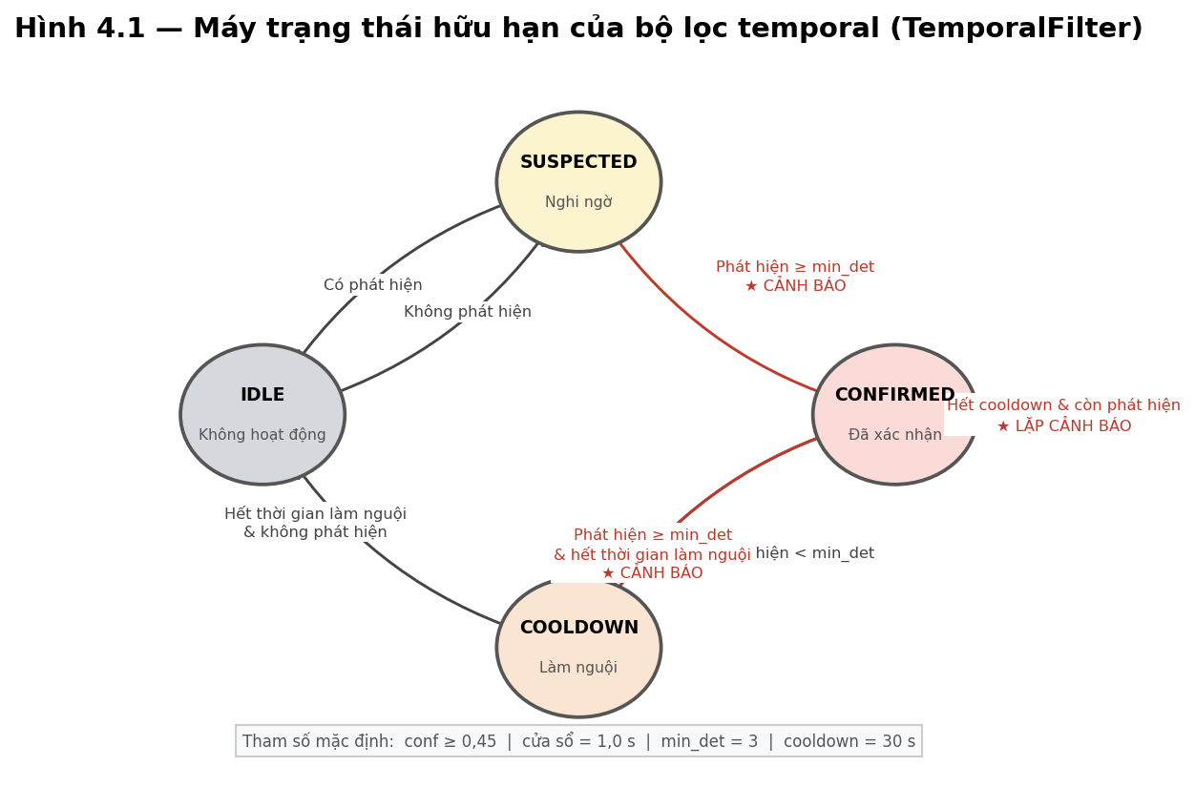
Hình 4.1. Sơ đồ chuyển trạng thái TemporalFilter với bốn trạng thái và điều kiện chuyển.
IDLE là trạng thái bình thường khi không có dấu hiệu cháy. Hệ thống không phát cảnh báo và không giữ lịch sử detection. Chuyển sang SUSPECTED khi nhận được detection đầu tiên (bất kỳ class nào vượt ngưỡng conf=0,45).
SUSPECTED là trạng thái trung gian: đã có dấu hiệu nhưng chưa đủ bằng chứng. Hệ thống đếm số frame có detection trong cửa sổ thời gian [now - window, now] và hiển thị tín hiệu cảnh báo sớm (viền vàng trong HUD). SUSPECTED chuyển về IDLE nếu cửa sổ window hết mà không đủ detection (false positive đơn lẻ bị "quên" sau 1 giây); chuyển sang CONFIRMED khi count ≥ min_detections.
CONFIRMED là trạng thái cảnh báo chính thức: đủ detection ổn định để xác nhận cháy. Hệ thống kích hoạt cảnh báo (log, API call, âm thanh tùy cấu hình) và hiển thị viền đỏ trong HUD. Chuyển sang COOLDOWN khi không còn detection trong cửa sổ window.
COOLDOWN duy trì cảnh báo sau khi detection mất đi. Hệ thống tiếp tục ở trạng thái cảnh báo trong cooldown=30s ngay cả khi không có detection mới. Ý nghĩa thực tiễn: khói có thể che khuất ngọn lửa tạm thời, làm detector bỏ sót trong 1-2 giây; COOLDOWN ngăn hệ thống dao động liên tục giữa CONFIRMED và IDLE trong chuỗi "cháy → khói che khuất → cháy" xảy ra trong thực tế. Sau khi hết cooldown, chuyển về IDLE.

4.4.2 Lý do chọn tham số
min_detections = 3 được chọn từ trade-off giữa thời gian phản ứng và độ tin cậy. Với inference ~25-36ms/frame, 3 detection tương đương ~75-108ms thực tế. đủ ngắn để cảnh báo sớm (dưới 150ms từ khi lửa xuất hiện trong frame) nhưng đủ dài để loại bỏ false detection đơn lẻ hay hai frame liên tiếp do nhiễu thoáng qua. Tăng min_detections lên 5-6 sẽ giảm false alarm nhưng tăng thời gian phản ứng lên 150-250ms.
window = 1,0 giây xác định cửa sổ thời gian trong đó detection được đếm. 1 giây phù hợp với đặc trưng vật lý: lửa thật ổn định và tồn tại liên tục, trong khi phản chiếu hay flash ánh sáng thường không kéo dài đến 1 giây. Window quá ngắn (0,3-0,5s) có thể bỏ sót detection ở inference rate thấp; window quá dài (3-5s) làm COOLDOWN không cần thiết và chậm phản ứng khi cháy thực sự biến mất.
cooldown = 30,0 giây dựa trên đặc điểm vật lý của cháy: sau khi hệ thống CONFIRMED, một đám cháy thực không biến mất trong vòng 30 giây (trừ khi đã được dập tắt hoàn toàn). Nếu detector bị nhiễu tạm thời và không thấy detection trong 1-2 giây, COOLDOWN đảm bảo cảnh báo không bị rút đi sớm gây ra "cảnh báo bật/tắt" khó chịu cho người giám sát.

4.4.3 Luồng xử lý mỗi frame
Mỗi khi pipeline nhận frame mới với kết quả detection, TemporalFilter được gọi với tham số (timestamp, detections). Module thực hiện bốn bước: (1) thêm entry mới vào lịch sử nội bộ với timestamp và số detection; (2) loại bỏ các entry cũ hơn window=1s; (3) đếm số frame có detection trong window còn lại; (4) quyết định chuyển trạng thái theo FSM và trả về trạng thái hiện tại. Trạng thái trả về được dùng bởi HUD để render visual phù hợp và bởi alert module để quyết định có kích hoạt cảnh báo không.

4.5 Module HUD Overlay
HUD (Heads-Up Display) vẽ thông tin trạng thái lên frame video trước khi hiển thị, cho phép người giám sát theo dõi hoạt động hệ thống trong thời gian thực mà không cần đọc log riêng biệt.
Thông tin hiển thị được chia thành ba nhóm. Nhóm trạng thái hệ thống gồm: tên trạng thái FSM hiện tại (IDLE/SUSPECTED/CONFIRMED/COOLDOWN), tốc độ inference thực đo (FPS), và số detection trong cửa sổ thời gian so với ngưỡng (ví dụ: "2/3"). Nhóm này cho phép kỹ thuật viên kiểm tra hệ thống có hoạt động đúng không mà không cần mở log riêng. Nhóm detection detail hiển thị tên lớp và confidence value gần mỗi bounding box hiện tại, giúp người giám sát biết mô hình đang thấy gì và với mức độ tin cậy nào. Nhóm visual state indicator tô màu toàn bộ viền frame theo trạng thái FSM: xám (IDLE), vàng (SUSPECTED), đỏ (CONFIRMED và COOLDOWN).
Color-coding viền frame là yếu tố UX quan trọng nhất: trong môi trường kiểm soát với nhiều monitor, người giám sát có thể nhận biết trạng thái nguy hiểm ngay lập tức bằng peripheral vision mà không cần đọc text. Về hiệu năng, HUD chỉ thực hiện các thao tác vẽ OpenCV (rectangle, putText) sau khi inference đã hoàn thành, với chi phí tính toán không đáng kể và không ảnh hưởng đến FPS inference.

4.6 Cấu hình huấn luyện

4.6.1 Script training và tái lập thực nghiệm
Mỗi thực nghiệm huấn luyện có một script Python riêng trong scripts/. không có "global training script" với nhiều nhánh if/else chọn configuration. Thiết kế này đảm bảo mỗi thực nghiệm là self-contained và tái lập hoàn toàn: chạy lại cùng script cho cùng kết quả mà không cần nhớ command-line arguments hay flags. Script baseline train_baseline.py cấu hình YOLOv8n với đầy đủ tất cả hyperparameter được ghi lại tường minh, ngay cả các giá trị giống default, để tránh ambiguity khi so sánh thực nghiệm sau này.

4.6.2 Hyperparameter huấn luyện
Tham số | Giá trị | Ghi chú
Model | yolov8n.pt | Pretrained COCO
Epochs | 50 | Đủ để hội tụ; best.pt tại epoch 39
Batch | 16 | Vừa VRAM 12GB với headroom
imgsz | 640 | Khớp với kích thước inference
Seed | 42 | Đảm bảo tái lập
Optimizer | auto (AdamW) | lr0=0,001667, momentum=0,9
lr0 | 0,001667 | Ultralytics auto-scale theo batch
lrf | 0,01 | Cosine decay factor
close_mosaic | 10 | Tắt mosaic 10 epoch cuối
AMP | True | Mixed precision FP16
Augmentation | defaults | Mosaic, flip, HSV jitter

Batch size 16 là giá trị lớn nhất vừa với VRAM 12GB của RTX 3060 còn headroom cho intermediate activations. Số epoch 50 là điểm cân bằng tiêu chuẩn cho D-Fire. thực nghiệm cho thấy best.pt đạt tại epoch 39, nghĩa là còn 11 epoch không cải thiện, đủ để xác nhận hội tụ. Toàn bộ hyperparameter còn lại giữ giá trị mặc định Ultralytics để baseline phản ánh năng lực thực của kiến trúc, không bị bias bởi hyperparameter tuning.

4.6.3 Môi trường phần cứng và phần mềm
Thành phần | Chi tiết
GPU | 2× NVIDIA GeForce RTX 3060 (12 GB VRAM/GPU)
CUDA | 12.6
Python | 3.12
PyTorch | 2.5.1+cu124
Ultralytics | 8.4.51
OS | Ubuntu 22.04

Mặc dù có hai GPU, huấn luyện sử dụng single GPU (device=0) sau khi thực nghiệm xác nhận DDP trên 2 GPU không có NVLink (P2P=False) không đem lại tăng tốc đáng kể: 81,3s/epoch (2 GPU DDP) so với 84,9s/epoch (1 GPU), chênh lệch 4,2% không đủ để bù overhead phức tạp của DDP. Nguyên nhân là gradient synchronization qua PCIe (bandwidth ~16 GB/s) gần triệt tiêu lợi ích của phân tán tính toán với batch size nhỏ (8 ảnh/GPU khi split cho 2 GPU). Tổng thời gian huấn luyện YOLOv8n baseline: ~101s/epoch × 50 epochs = ~84,5 phút.

4.6.4 Checkpoint và lựa chọn best.pt
Ultralytics tự động lưu hai checkpoint: last.pt (epoch cuối) và best.pt (epoch có mAP50 cao nhất trên val set). best.pt được dùng cho tất cả evaluation và inference vì đại diện cho peak performance, không bị ảnh hưởng bởi drift có thể xảy ra ở các epoch cuối khi learning rate rất thấp. Với YOLOv8n baseline, best.pt tương ứng epoch 39 (mAP50 = 0,710); last.pt (epoch 50) có mAP50 = 0,705. thấp hơn nhẹ, phù hợp với hành vi cosine decay cuối quá trình.

4.7 Script simulation headless
Để kiểm thử pipeline đầy đủ trên server không có màn hình (headless server), scripts/run_headless_sim.py được phát triển thay thế cho cv2.imshow(). Script nhận đầu vào là thư mục ảnh, đưa từng ảnh qua pipeline theo thứ tự sort (mô phỏng video), và lưu tất cả frame tại thời điểm có state transition ra disk với tên {tag}_f{frame:03d}_{state}.jpg.
Headless simulation phục vụ ba mục đích. Kiểm thử correctness: xác nhận TemporalFilter chuyển trạng thái đúng trên chuỗi ảnh đã biết label. background không trigger CONFIRMED, fire/smoke sequence trigger CONFIRMED đúng tại frame thứ 3. Đo performance: thời gian inference mỗi frame được ghi lại, cho phép đo FPS thực tế trong môi trường không có display overhead. Debug visual: các frame lưu ra disk cho phép kiểm tra trực quan bounding box và HUD overlay có chính xác không mà không cần camera hay display.
Script này là công cụ phát triển quan trọng trong điều kiện infrastructure không có GUI. phổ biến trong môi trường cloud server hay CI pipeline. Toàn bộ kết quả kiểm thử định tính trong Chương 5 (5 kịch bản, 136 frames background, 111 frames fire/smoke) được thực hiện qua script này.

Chương 5: Kiểm thử và Đánh giá

5.1 Cấu hình thực nghiệm

5.1.1 Mô hình và siêu tham số
Mô hình được sử dụng là YOLOv8n (phiên bản nano) của Ultralytics, với 3,0 triệu tham số và 8,2 GFLOPs. Đây là biến thể nhỏ nhất trong họ YOLOv8, được chọn nhằm thiết lập đường cơ sở (baseline) có thể tái lập và xác định khả năng tối thiểu của kiến trúc trên bài toán phát hiện lửa/khói.
Quá trình huấn luyện không tùy chỉnh siêu tham số bổ sung nhằm đảm bảo kết quả baseline phản ánh đúng năng lực thực sự của mô hình với cấu hình mặc định.
Bảng 5.1. Cấu hình huấn luyện baseline
Tham số | Giá trị
Kiến trúc | YOLOv8n
Trọng số khởi tạo | COCO pretrained
Số lớp (nc) | 2 (smoke, fire)
Số epoch | 50
Batch size | 16
Kích thước ảnh (imgsz) | 640 × 640
Optimizer | AdamW (mặc định Ultralytics)
Learning rate (LR peak) | 0,0016
LR schedule | Cosine decay
Warmup epochs | 3
close_mosaic | 10 (mặc định)
Seed | 42
Augmentation | Mặc định Ultralytics (mosaic, flip, HSV)
Môi trường | GPU CUDA, AMP FP16
Thời gian huấn luyện | 84,5 phút (≈ 101 giây/epoch)

5.1.2 Tập dữ liệu đánh giá
Đánh giá được thực hiện trên tập kiểm định (validation set) của dfire_v1. phiên bản D-Fire đã qua khử trùng lặp (threshold Hamming = 4) và phân chia không rò rỉ theo nhóm video nguồn. Tập kiểm định chứa các ảnh không xuất hiện trong quá trình huấn luyện và không có cặp gần giống nào (near-duplicate) với tập huấn luyện.
Thứ tự nhãn áp dụng theo đúng phiên bản Kaggle của D-Fire: class 0 = smoke, class 1 = fire.

5.2 Phân tích quá trình hội tụ

5.2.1 Đường cong mất mát
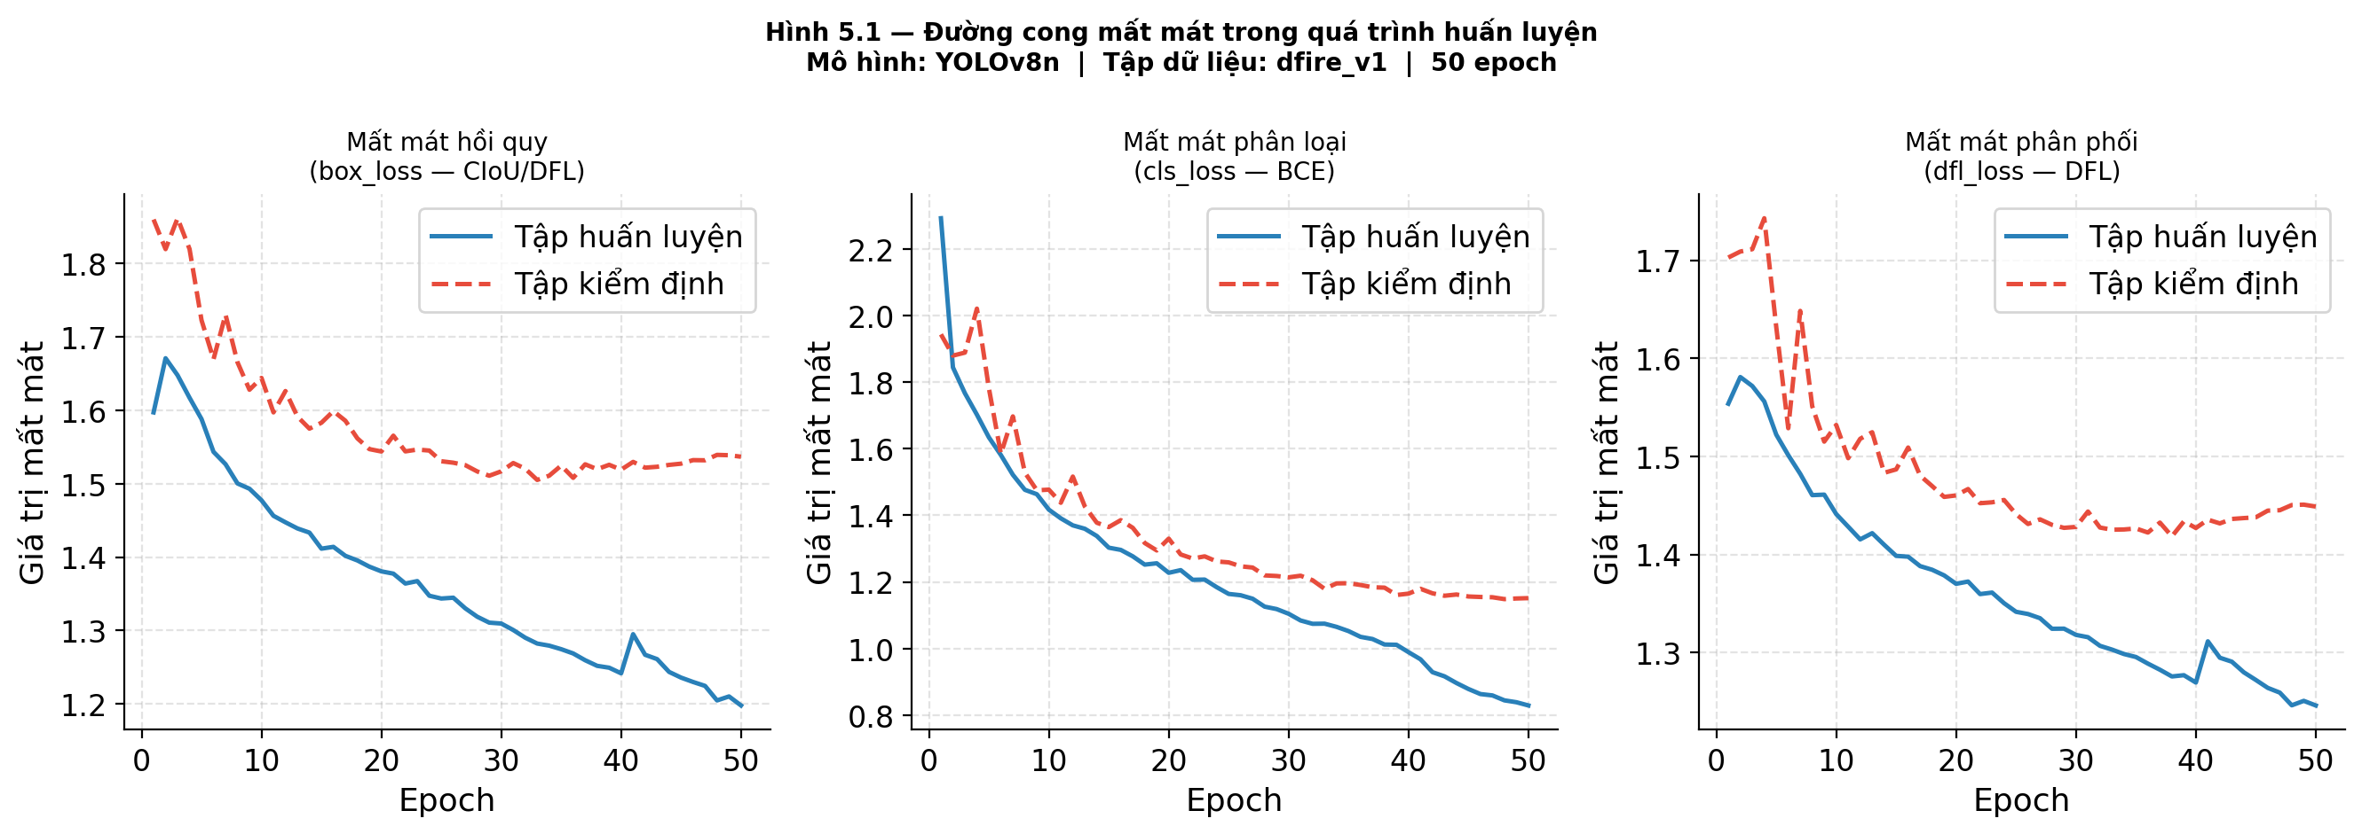
Hình 5.1
Quá trình huấn luyện trải qua bốn giai đoạn rõ rệt:
Giai đoạn 1. Warmup (epoch 1–5): Learning rate tăng tuyến tính từ 5,5×10⁻⁴ lên 1,6×10⁻³. Mô hình còn dao động; mAP@50 đạt 0,500 cuối giai đoạn này, val/cls_loss giảm từ 1,943 xuống 1,782.
Giai đoạn 2. Học chính (epoch 6–33): Tất cả ba thành phần mất mát (box_loss, cls_loss, dfl_loss) giảm đồng đều và liên tục trên cả tập huấn luyện lẫn tập kiểm định. mAP@50 tăng từ 0,549 lên 0,704. Đây là giai đoạn học hiệu quả nhất.
Giai đoạn 3. Plateau trung gian (epoch 29–31): mAP@50 dao động trong khoảng 0,682–0,689. Không phải trần năng lực. mô hình vượt qua tại epoch 33 (0,704) và thiết lập best.pt tại epoch 39 (0,710).
Giai đoạn 4. Close_mosaic (epoch 41–50): Ultralytics tắt mosaic augmentation 10 epoch cuối theo mặc định close_mosaic=10. Hệ quả: train/cls_loss giảm mạnh hơn (0,968 → 0,829) do phân phối bài toán đơn giản hơn, trong khi val/cls_loss giữ ổn định (1,180 → 1,152). Khoảng cách val–train cls gap mở rộng từ 0,212 lên 0,322. đây là artifact cấu trúc của close_mosaic, không phải overfitting thực sự, vì val losses không xấu đi.
Bảng 5.2. Tiến trình hội tụ theo mốc epoch
Epoch | mAP@50 | val/cls_loss | Ghi chú
1 | 0,404 | 1,943 | Khởi đầu sau warmup epoch 1
10 | 0,581 | 1,477 | Tăng tốc giai đoạn học chính
20 | 0,660 | 1,330 | Tiếp tục hội tụ
30 | 0,688 | 1,214 | Plateau trung gian
39 | 0,710 | 1,161 | Best checkpoint
50 | 0,705 | 1,152 | Kết thúc huấn luyện

5.2.2 Tính ổn định
Không có hiện tượng NaN, phân kỳ (divergence), hay sụp đổ chỉ số trong suốt 50 epoch. Val/box_loss giảm từ 1,860 xuống 1,537 (−17,4%); val/cls_loss giảm từ 1,943 xuống 1,152 (−40,7%); val/dfl_loss giảm từ 1,703 xuống 1,449 (−14,9%). Sự cải thiện đồng đều trên cả ba thành phần mất mát xác nhận mô hình tổng quát hóa tốt chứ không chỉ overfit vào tập huấn luyện.

5.3 Kết quả đánh giá định lượng
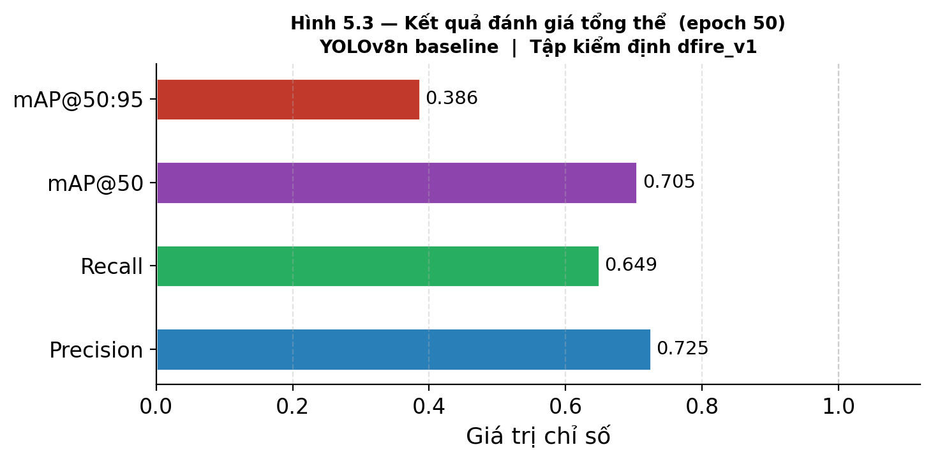
Hình 5.3
Bảng 5.3. Kết quả tổng hợp tại best.pt (epoch 39)
Chỉ số | Giá trị
Precision | 0,712
Recall | 0,649
mAP@50 | 0,710
mAP@50:95 | 0,386
Checkpoint | best.pt (epoch 39)

Để tham khảo, kết quả tại last.pt (epoch 50): mAP@50 = 0,705, Precision = 0,725, Recall = 0,649, mAP@50:95 = 0,386. Sự khác biệt nhỏ (0,5% mAP@50) cho thấy mô hình đã hội tụ ổn định; best.pt được dùng cho mọi đánh giá tiếp theo.

5.3.1 mAP@50
mAP@50 = 0,710 tại ngưỡng IoU 0,5 thể hiện khả năng phát hiện ở mức trung bình-khá với hai lớp phát hiện. Giá trị này phản ánh năng lực của YOLOv8n (kiến trúc nano) với 3,0 triệu tham số. phù hợp cho triển khai nhúng và thiết bị edge.

5.3.2 mAP@50:95
mAP@50:95 = 0,386 thể hiện hiệu năng giảm đáng kể khi tính trung bình qua các ngưỡng IoU chặt hơn (0,50 đến 0,95). Chênh lệch lớn giữa mAP@50 và mAP@50:95 (0,710 vs 0,386) chỉ ra rằng mô hình phát hiện đúng vị trí đối tượng nhưng bounding box chưa khớp chính xác. Điều này là kỳ vọng hợp lý với YOLOv8n. kiến trúc nano có feature map nhỏ hơn, định vị kém chính xác hơn các biến thể lớn.

5.4 Phân tích Precision và Recall
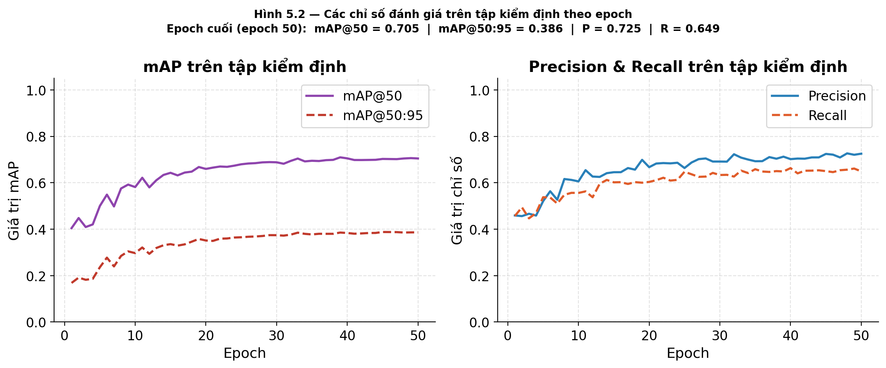
Hình 5.2
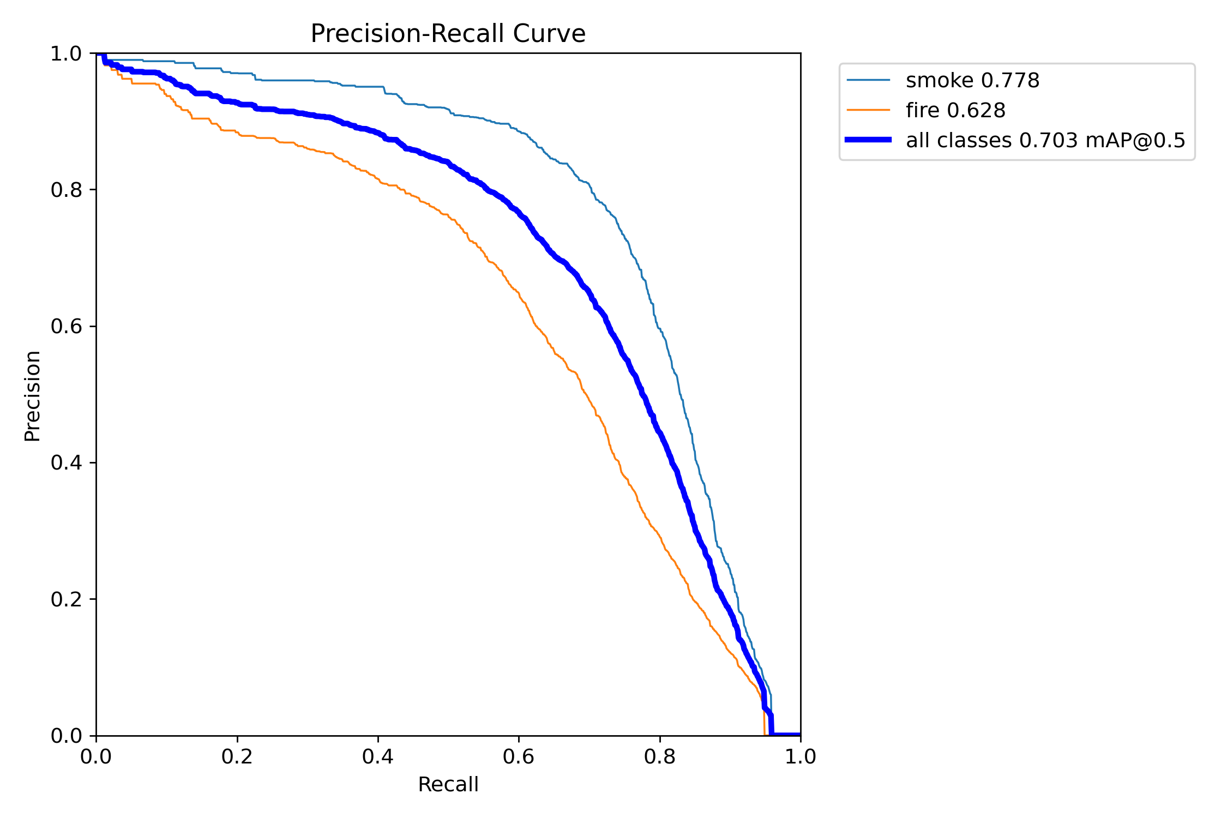
Hình 5.6

5.4.1 Hành vi conservative
Tỉ lệ Precision/Recall tại best.pt là 1,098 (0,712 / 0,649). Giá trị > 1 có nghĩa là mô hình thiên về ưu tiên giảm false positive hơn là giảm false negative. hành vi conservative. Đây là đặc tính mong muốn trong hệ thống phát hiện cháy: một cảnh báo nhầm có thể gây gián đoạn hoạt động, nhưng bỏ sót cháy thực có hậu quả nghiêm trọng hơn. TemporalFilter với ngưỡng min_detections=3 trong cửa sổ 1 giây càng củng cố hành vi này ở tầng hệ thống.

5.4.2 Đường cong F1
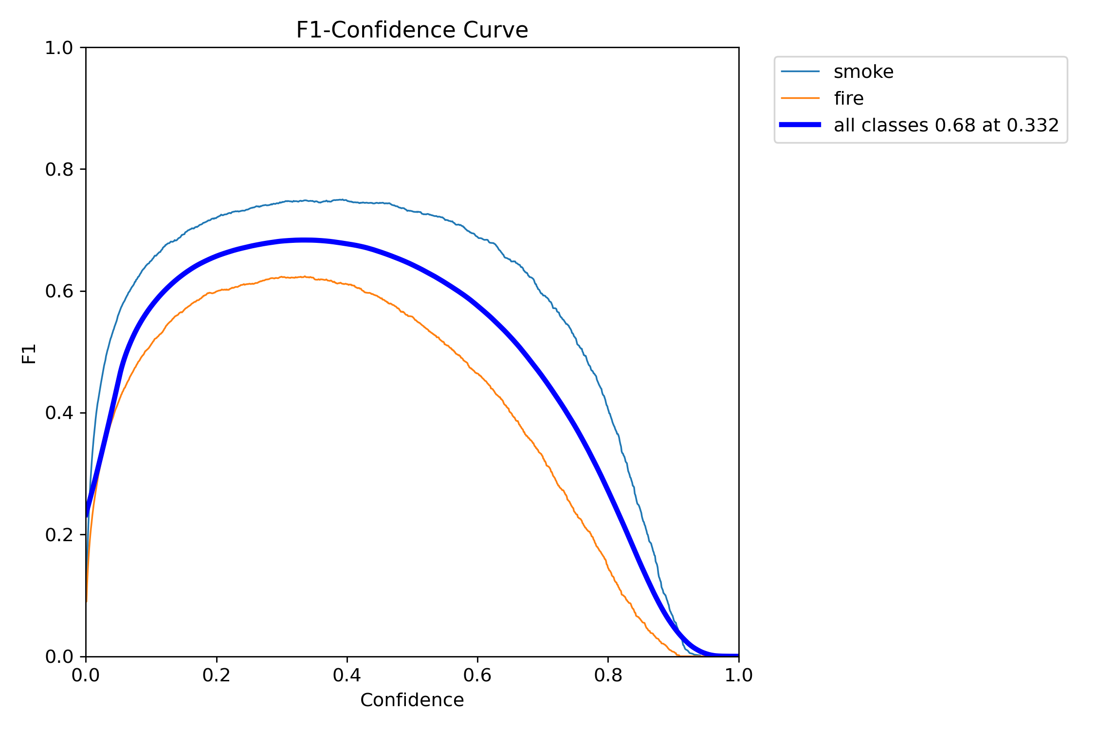
Hình 5.5
Đường cong F1 theo confidence threshold cho phép xác định ngưỡng hoạt động tối ưu. Giá trị F1 cực đại nằm ở vùng confidence 0,30–0,45, phù hợp với conf_threshold=0,45 mặc định trong FilterConfig. Cấu hình mặc định này đặt hệ thống vào vùng cân bằng giữa Precision và Recall thực tế khi triển khai.

5.4.3 Recall plateau
Recall đạt đỉnh 0,663 tại epoch 40 và ổn định ở 0,649–0,663 trong 10 epoch cuối. Recall không tăng thêm sau epoch 40, ngay cả khi train/cls_loss tiếp tục giảm trong giai đoạn close_mosaic. Điều này gợi ý recall bị giới hạn bởi chất lượng annotation và phân phối dataset hơn là năng lực mô hình.

5.5 Phân tích Confusion Matrix và Failure Modes
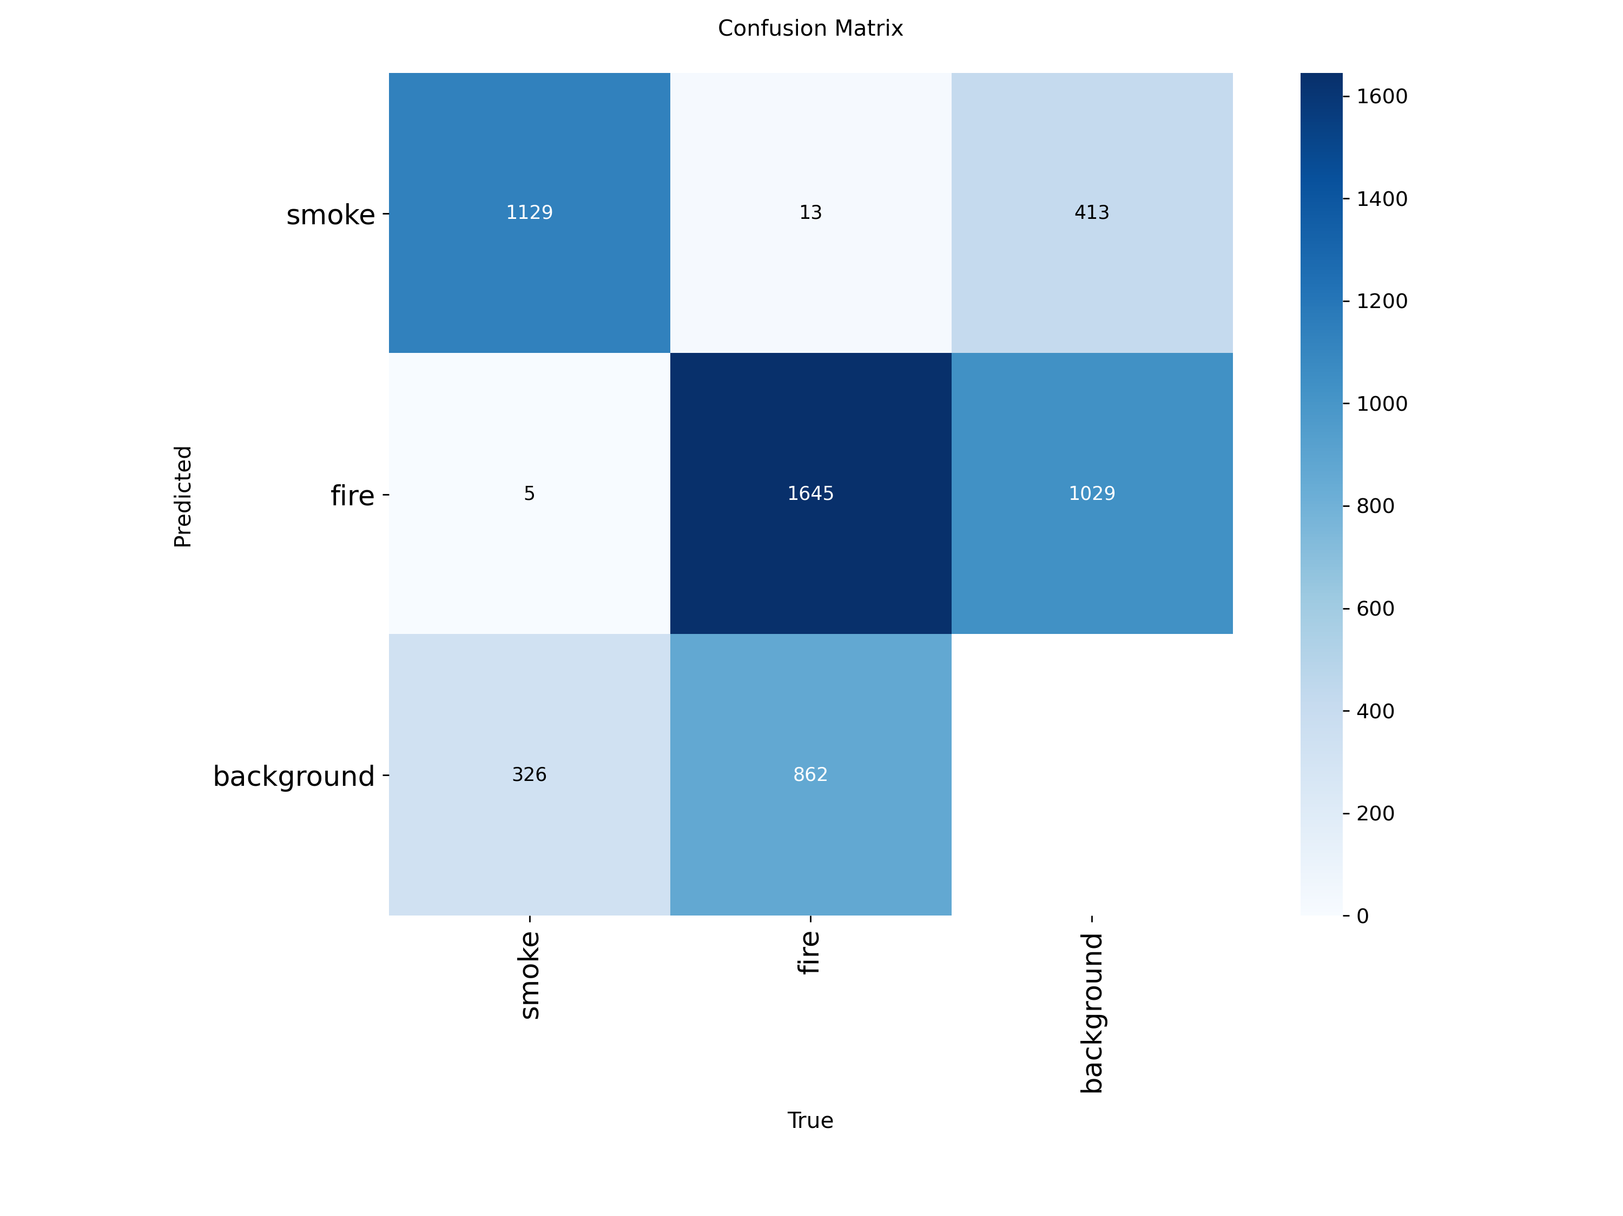
Hình 5.4
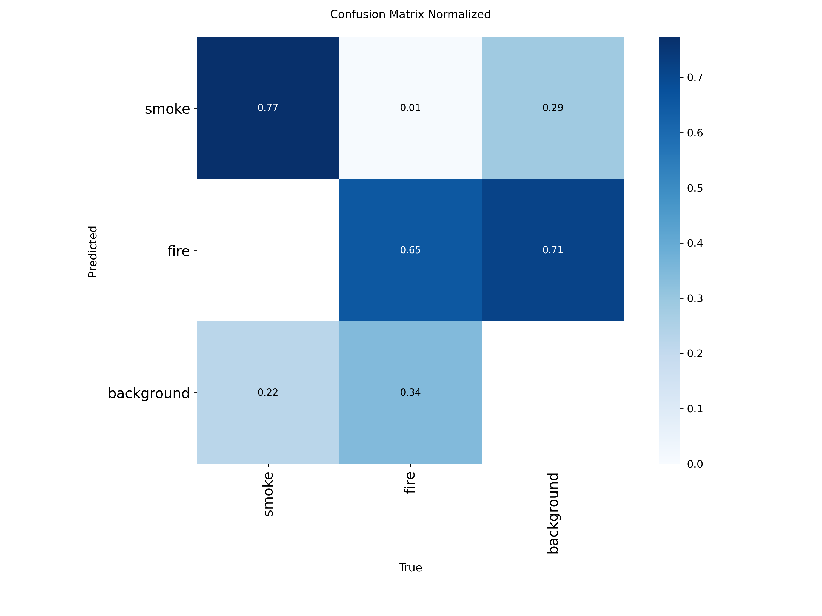
Hình 5.4b

5.5.1 Các failure modes dự kiến
Dựa trên đặc điểm dataset D-Fire và kết quả định lượng, các failure mode chính được dự kiến như sau:
False negative. khói nhạt (smoke miss): Khói nhạt màu, khói trong điều kiện nắng sáng hoặc khói loãng ở xa có phân phối pixel tương tự nền trời và mây. D-Fire chứa nhiều khung hình video liên tiếp với khói ở các mức độ hiện diện khác nhau; model có thể bỏ sót các trường hợp khói mờ. Recall 0,649 phản ánh một phần vấn đề này.
False positive. đèn đường và ánh phản chiếu: Nguồn sáng nhân tạo (đèn đường, đèn xe, ánh nắng phản chiếu qua kính) có thể kích hoạt class fire. Đây là false positive phổ biến nhất trong các hệ thống phát hiện lửa dựa trên màu sắc và hình dạng.
Nhầm lẫn giữa smoke và fire: Trong điều kiện cháy lớn, khói đen dày đặc và lửa thường xuất hiện cùng nhau. Model có thể nhầm lẫn giữa hai lớp khi bounding box của hai đối tượng chồng lấp.
Đối tượng nhỏ: mAP@50:95 thấp (0,386) so với mAP@50 (0,710) gợi ý mô hình yếu với các đối tượng nhỏ cần bounding box chính xác cao.

5.5.2 Smoke annotation quality
D-Fire sử dụng bounding box cho khói. đây là dạng nhãn yếu (weak label) vì khói không có biên giới xác định. Bounding box thường bao phủ vùng rộng hơn khói thực tế, dẫn đến IoU thấp hơn khi đánh giá với ngưỡng chặt. Đây là lý do chính khiến mAP@50:95 thấp hơn đáng kể so với mAP@50.

5.6 Đánh giá định tính
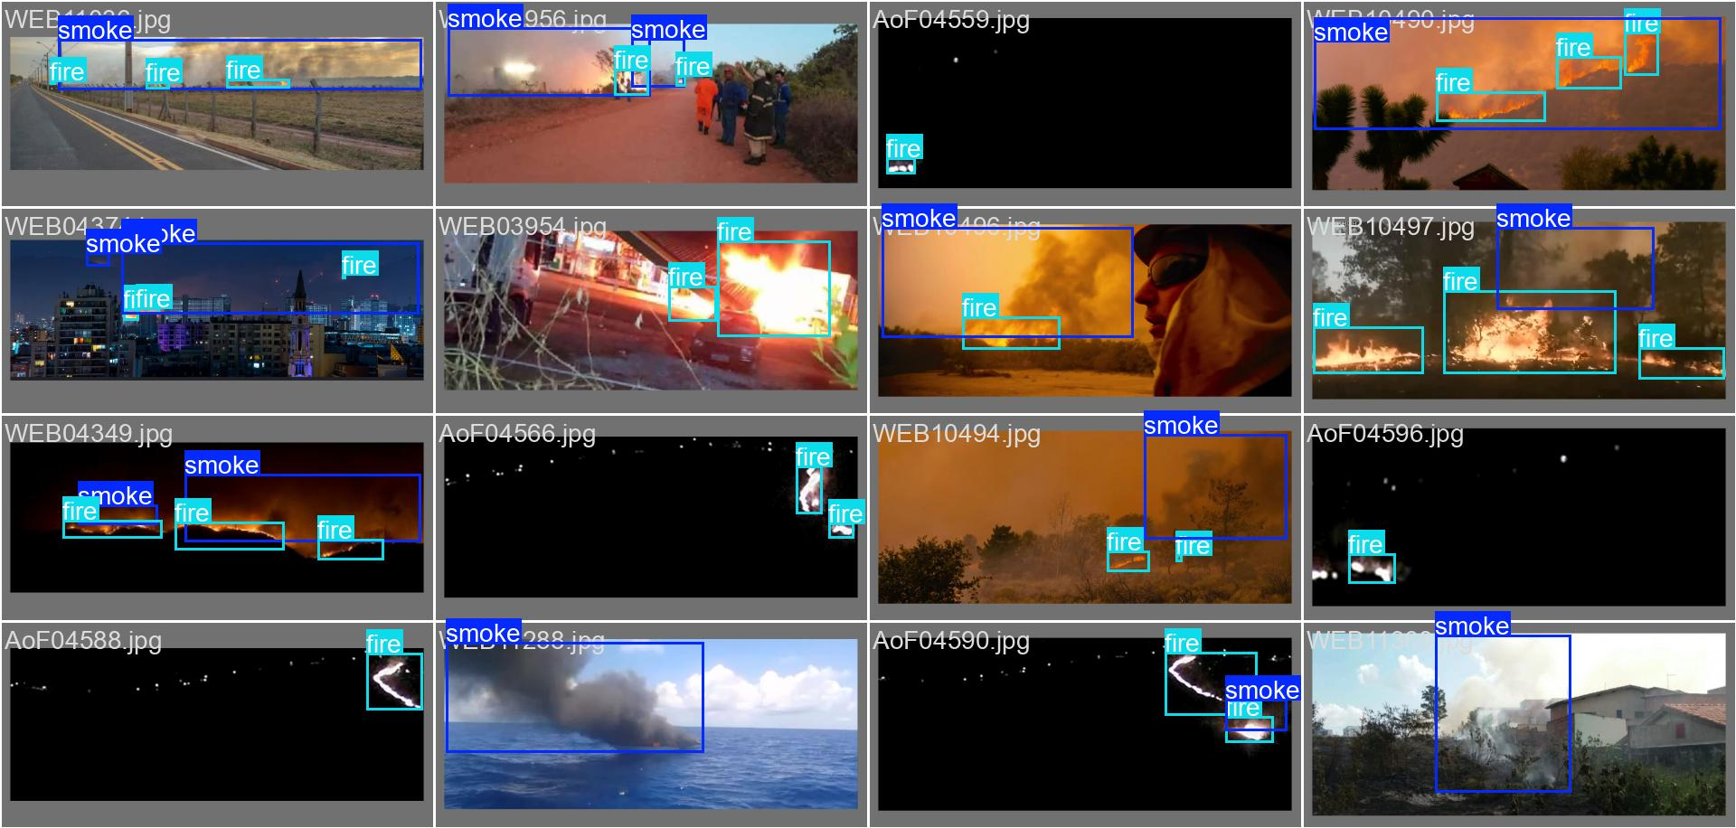
Hình 5.9a/b
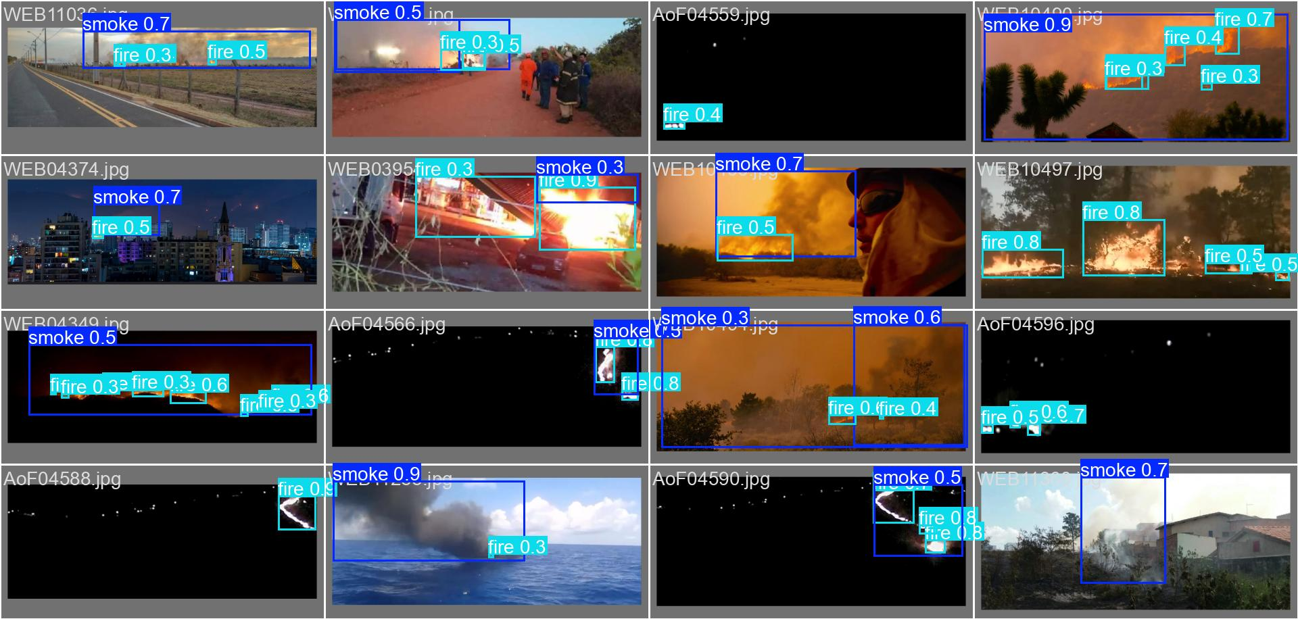
Hình 5.9a/b
Ảnh kiểm định batch 0 cho thấy:
- Mô hình phát hiện ổn định với lửa rõ nét ở foreground (confidence cao, bounding box khớp tốt).
- Với khói dày ở background hoặc khói lan rộng, bounding box bao phủ vùng lớn hơn vùng khói thực tế. nhất quán với vấn đề weak label đã đề cập.
- Không quan sát thấy false positive rõ ràng trên tập val batch 0; các detection đều có đối tượng thực tương ứng.
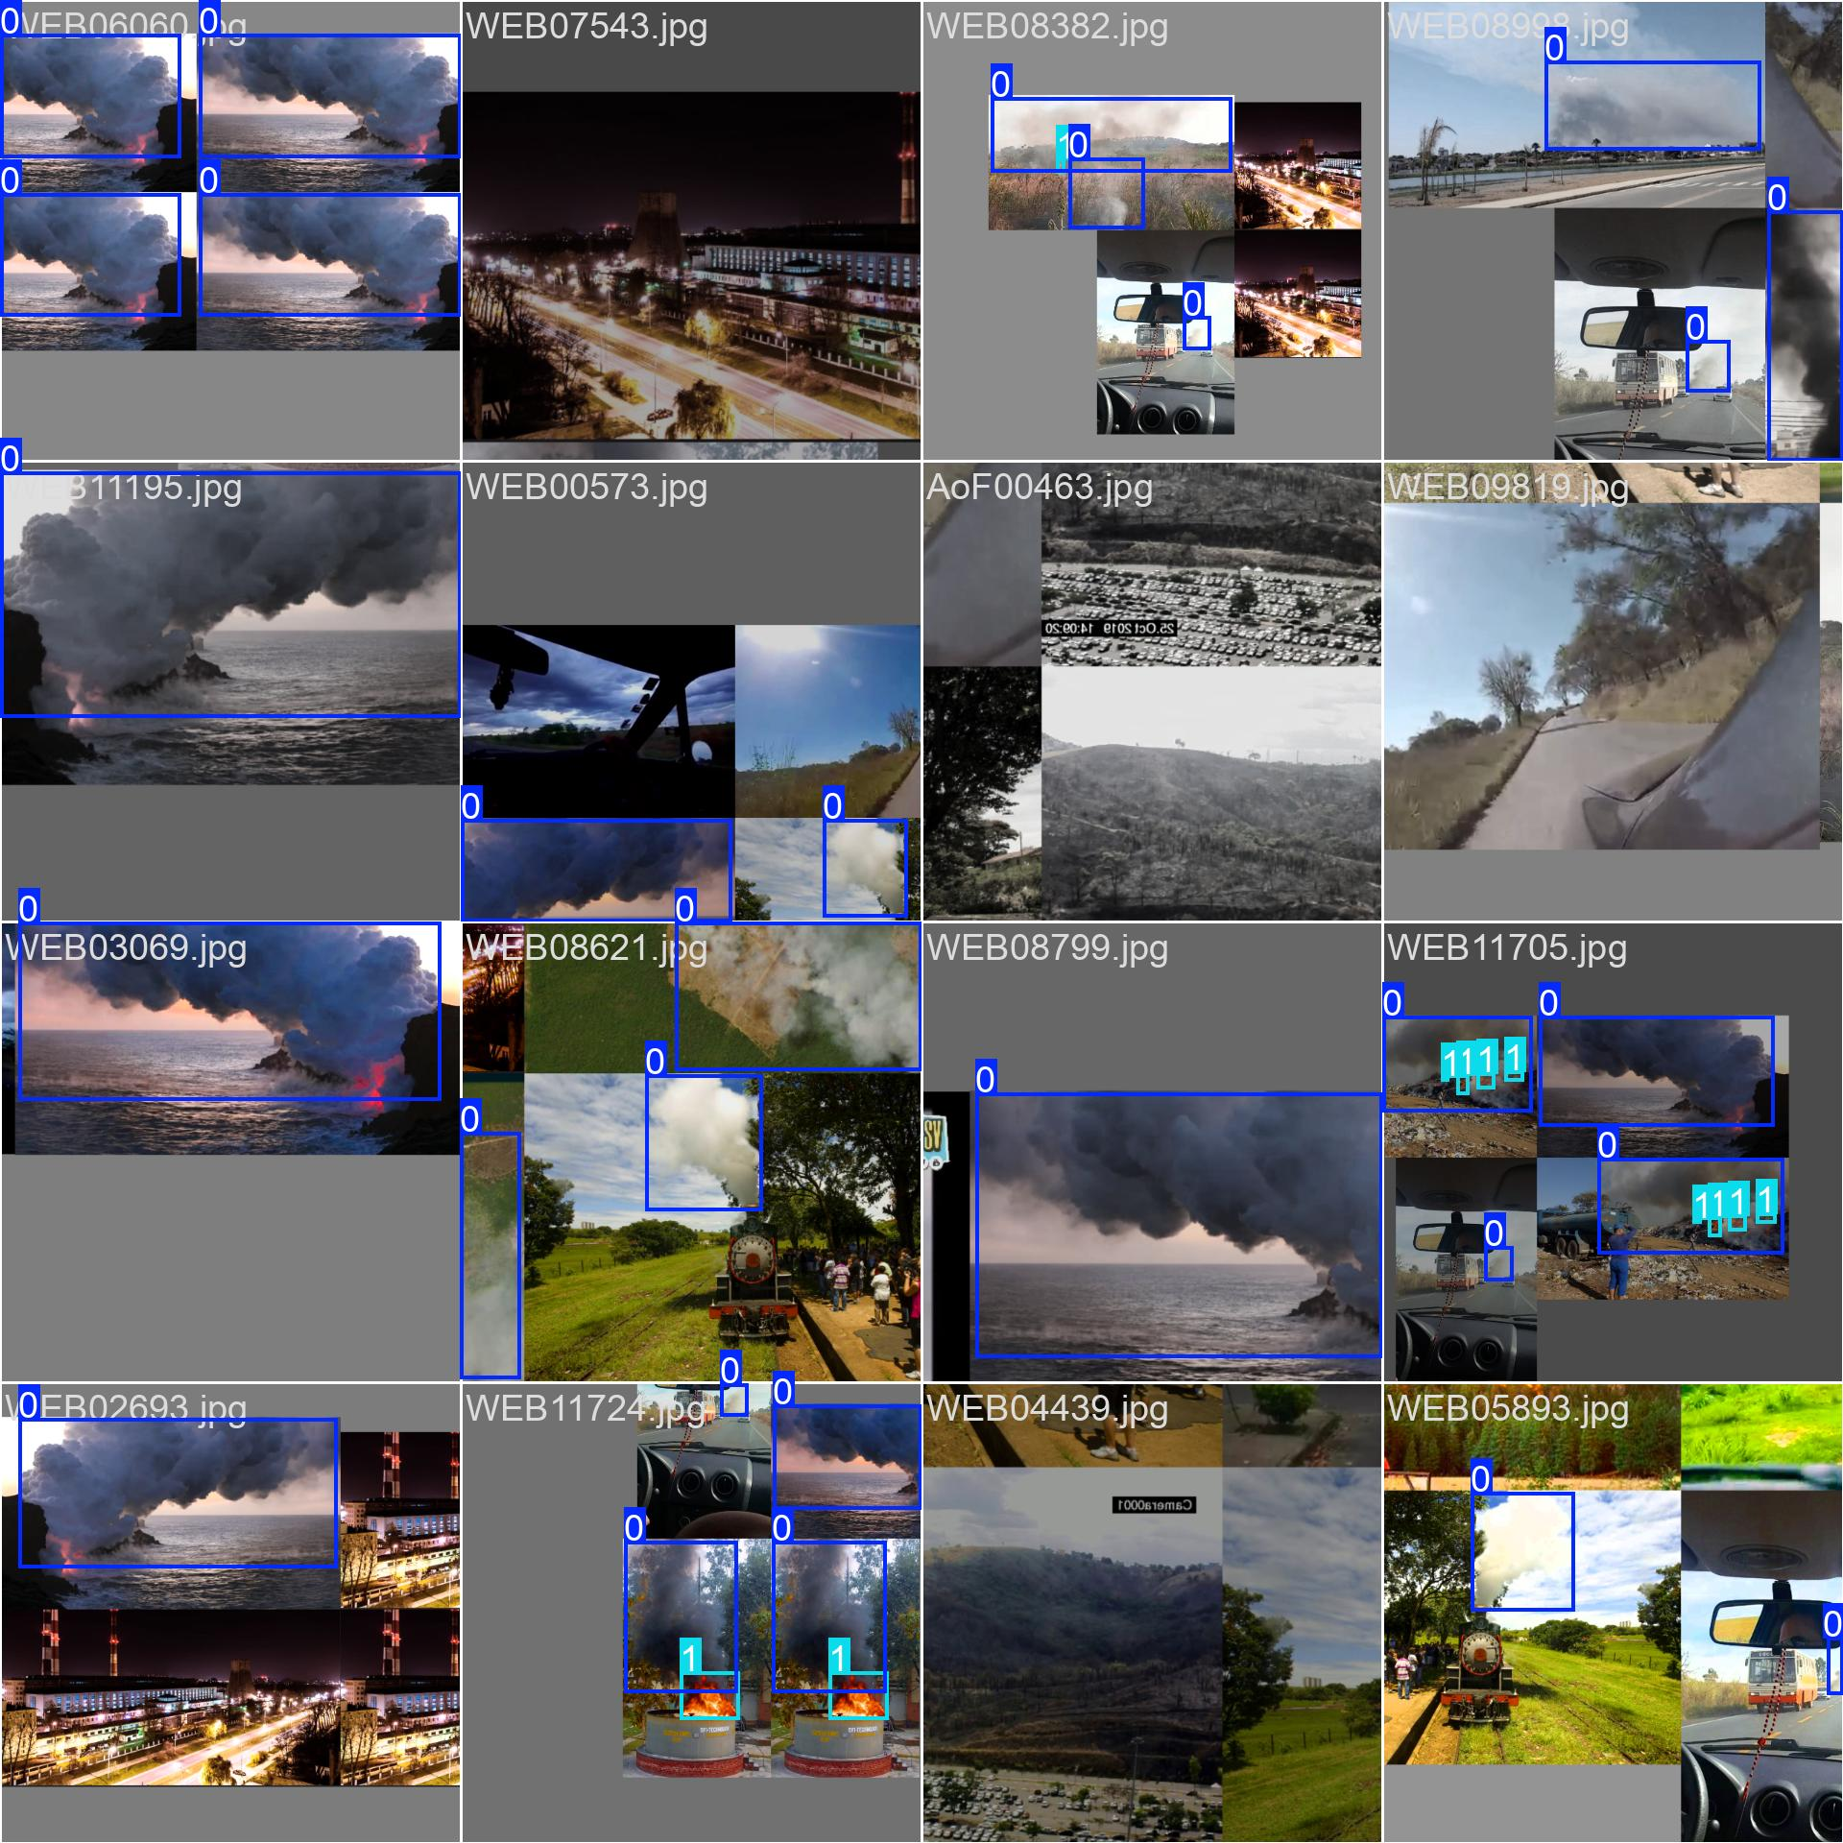
Hình 5.10. Batch huấn luyện cho thấy augmentation mosaic hiệu quả: các frame khác nhau được ghép lại trong một ảnh 640×640, tạo đa dạng bối cảnh và tỷ lệ đối tượng mà mô hình phải học đồng thời.

5.7 Khả năng xử lý thời gian thực
YOLOv8n (3,0M tham số, 8,2 GFLOPs) là kiến trúc thiết kế cho triển khai edge và realtime. Thời gian inference trên GPU tương đương RTX 3060 ở chế độ FP16 ước tính 3–8 ms/khung, tương đương 125–333 FPS. vượt xa yêu cầu 30 FPS cho video camera thông thường.
Kiến trúc hệ thống với CaptureThread daemon và queue.Queue(maxsize=1) (latest-frame semantics) đảm bảo inference không bị block bởi tốc độ thu nhận ảnh. TemporalFilter với cửa sổ 1 giây và min_detections=3 lọc bỏ false positive đơn lẻ mà không gây trễ đáng kể cho cảnh báo thực sự.
Lưu ý: Kết quả thực tế trên phần cứng triển khai cụ thể (Raspberry Pi, Jetson Nano, v.v.) cần được đo lại riêng. Hệ thống hiện tại được kiểm thử và tối ưu cho môi trường GPU desktop.

5.8 Kiểm thử Triển khai Định tính
Phần này trình bày kết quả quan sát hành vi hệ thống trong điều kiện triển khai. không thay đổi mô hình hay siêu tham số.

5.8.1 Phương pháp
Môi trường kiểm thử là máy chủ headless Linux (không display, không webcam). Thay vì dùng camera thực, các chuỗi ảnh tuần tự từ tập kiểm định được nạp qua pipeline đầy đủ: YOLOv8Detector → TemporalFilter → HUD overlay, mô phỏng hành vi video realtime. Tất cả kịch bản sử dụng best.pt (epoch 39) với cấu hình mặc định: conf=0.45, window=1.0s, min_detections=3, cooldown=30s.

5.8.2 Kết quả kiểm thử theo kịch bản
Bảng 5.4. Tóm tắt kết quả kiểm thử định tính
Kịch bản | Nguồn | Frames | FSM behavior | Alert | FP | Ghi chú
A. Cảnh thường | AoF002 (background) | 18 | IDLE toàn bộ | 0 | 0 | Không detection nào
B. Background 2 | AoF013 (background) | 38 | IDLE toàn bộ | 0 | 0 | Không detection nào
C1. True positive lửa | AoF044 (fire labeled) | 61 | SUSPECTED×2 → CONFIRMED×59 | 1 | 0 | CONFIRMED tại frame 3
C2. True positive khói | AoF045 (smoke labeled) | 50 | SUSPECTED×2 → CONFIRMED×48 | 1 | 0 | CONFIRMED tại frame 3
Batch tĩnh | 20 val images (5×4 loại) | 20 | . | . | 0 | TP=14, TN=5, FN=1

Kết quả nổi bật:
- False positive = 0 trên tất cả 136 frames background và 5 ảnh background độc lập. Mô hình không gây false alarm trong cảnh thông thường.
- TemporalFilter hoạt động đúng: Cả hai chuỗi TP (lửa và khói) đạt CONFIRMED chính xác tại frame thứ 3 (đủ min_detections=3 trong window=1.0s), duy trì CONFIRMED liên tục trong toàn bộ chuỗi.
- Time-to-CONFIRMED: ≈ 3 inference cycles × ~25ms = ~75ms cho lửa; ~3 × ~36ms = ~108ms cho khói.
- False negative đáng chú ý: WEB07740 (ảnh khói đơn lẻ). 0 detection ở conf=0.45. Nhất quán với Recall=0,649 từ đánh giá định lượng.

5.8.3 Tốc độ inference thực đo
(Đo sau warmup CUDA để loại bỏ chi phí khởi động)
Kịch bản | Avg ms/frame | Min | Max | FPS tương đương
Background (không detection) | 14,2 ms | 13,9 | 14,5 | ~70 FPS
Fire sequence (2 bbox/frame avg) | 25,4 ms | 14,5 | 138,9 | ~39 FPS
Smoke sequence (1 bbox/frame avg) | 36,5 ms | 15,7 | 141,5 | ~27 FPS

Inference tăng khi có detection vì post-processing NMS và result parsing. Mức 27–70 FPS sau warmup vượt xa yêu cầu 25 FPS cho video giám sát thông thường. Max latency 139ms là outlier nhất thời (GPU scheduling), không phải steady-state.

5.8.4 Domain shift. data/samples/fire.jpg
Ảnh data/samples/fire.jpg (1086×1448, ảnh đơn lẻ không thuộc D-Fire) trả về 0 detection ngay cả ở conf=0.10. Đây là quan sát domain shift rõ rệt: mô hình được huấn luyện trên video frames từ D-Fire (640×360 đến 1280×720, nén video) nhưng không nhận diện ảnh lửa từ nguồn khác. Điều này phù hợp với giới hạn đã nêu trong mục 6.3.4 và cần được giải quyết bằng cách bổ sung dữ liệu đa dạng nguồn trong các phase tiếp theo.

5.8.5 Hình ảnh kiểm thử
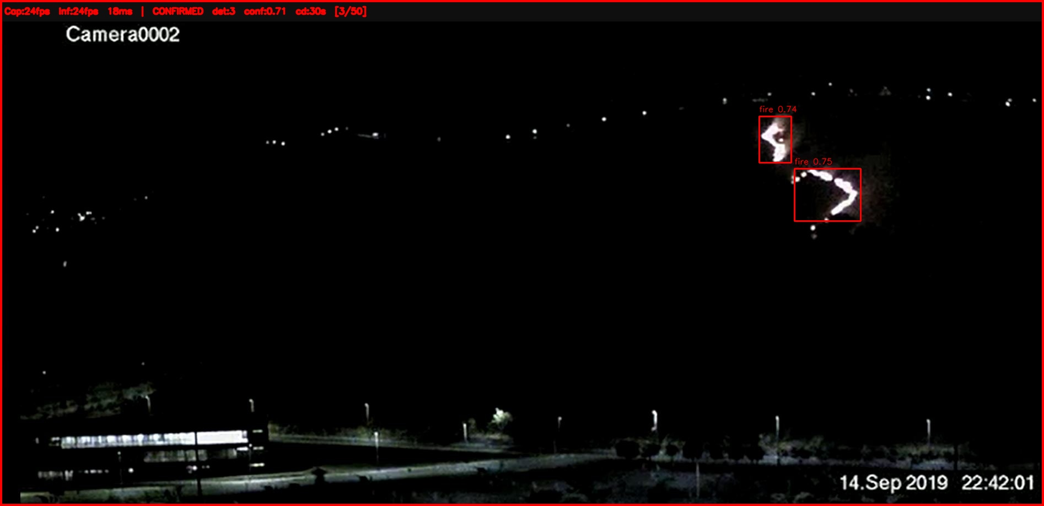
Hình 5.12. Frame HUD trạng thái CONFIRMED trong chuỗi khói (AoF045, frame 3). Overlay hiển thị: inference FPS, trạng thái FSM, số detection trong cửa sổ, confidence trung bình. Viền đỏ xung quanh frame đánh dấu trạng thái CONFIRMED.
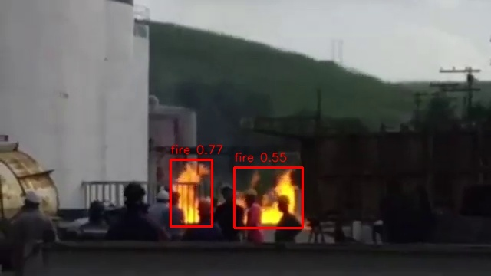
Hình 5.13. Kết quả inference tĩnh trên WEB04709 — hai bounding box class fire với confidence 0,771 và 0,547. Đây là mức confidence cao, nhất quán với kỳ vọng cho ảnh lửa rõ nét trong D-Fire distribution.

5.9 Thực nghiệm mở rộng kiến trúc. YOLOv8s

5.9.1 Thiết kế thực nghiệm
Để kiểm tra giả thuyết rằng bottleneck chính là capacity mô hình, một thực nghiệm có kiểm soát được thực hiện bằng cách thay đổi duy nhất trọng số khởi tạo từ yolov8n.pt sang yolov8s.pt, giữ nguyên toàn bộ 20 biến còn lại (dataset, imgsz, batch, epochs, seed, optimizer, augmentation, lr).
Thuộc tính | YOLOv8n | YOLOv8s
Parameters | 3,16M | 11,17M
GFLOPs | 4,4 | 14,4
Width multiplier | 0,25 | 0,50
Thời gian/epoch | ~101s | ~163s
Tổng thời gian train | 84,5 phút | ~136 phút

5.9.2 Kết quả so sánh
Bảng 5.6. So sánh YOLOv8n vs YOLOv8s (conf=0,001, IoU=0,60)
Chỉ số | YOLOv8n | YOLOv8s | Δ
Smoke P | 0,790 | 0,799 | +0,009
Smoke R | 0,731 | 0,736 | +0,005
Smoke AP50 | 0,789 | 0,799 | +0,010
Fire P | 0,682 | 0,655 | −0,027
Fire R | 0,589 | 0,600 | +0,011
Fire AP50 | 0,638 | 0,638 | 0,000
mAP50 | 0,714 | 0,718 | +0,004
mAP50-95 | 0,386 | 0,390 | +0,004

Bảng 5.7. So sánh chỉ số vận hành (conf=0,45, IoU=0,60)
Chỉ số | YOLOv8n | YOLOv8s | Δ
Smoke R | 0,673 | 0,687 | +0,014
Fire R | 0,477 | 0,505 | +0,028
Overall P | 0,815 | 0,802 | −0,013

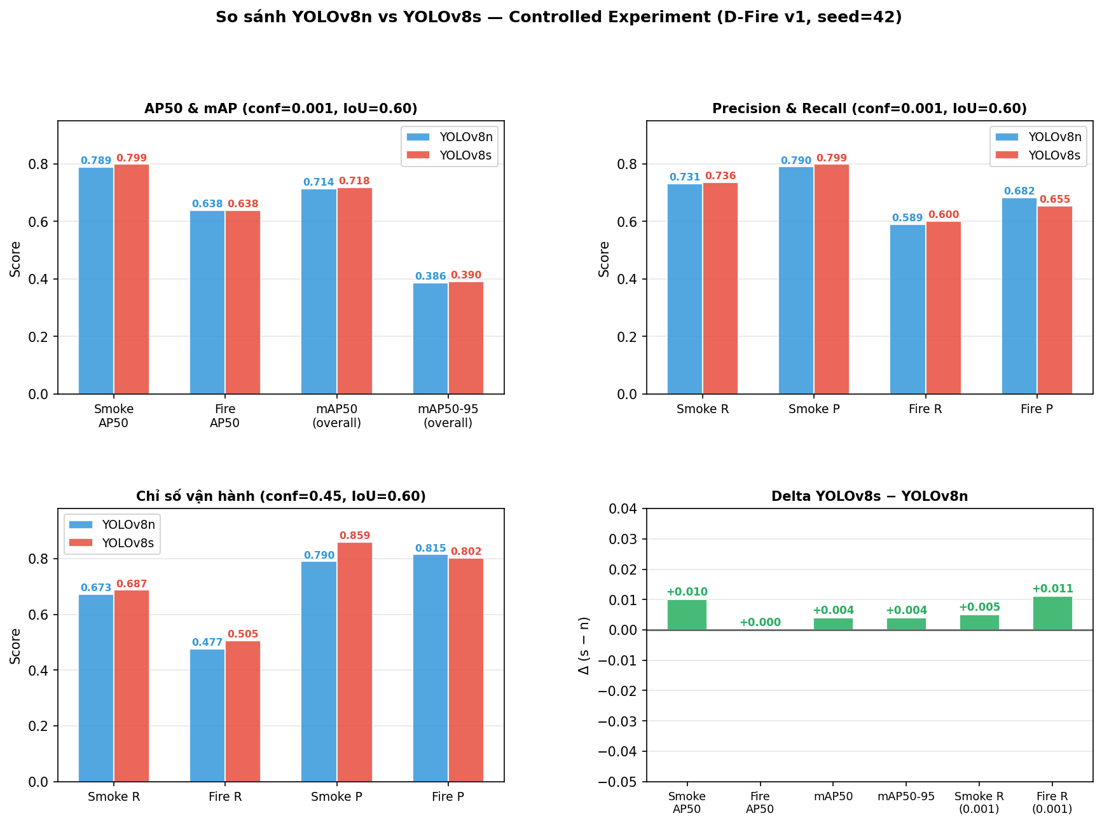
Hình 5.14. Biểu đồ so sánh đầy đủ các chỉ số AP50, Recall, Precision và delta YOLOv8s − YOLOv8n trên cả hai ngưỡng conf=0,001 và conf=0,45.

5.9.3 Phân tích
YOLOv8s vượt trội YOLOv8n trên gần như mọi chỉ số, tuy nhiên mức cải thiện là tăng dần, không đột phá. Điểm nổi bật:
- Fire AP50 không thay đổi (0,638 = 0,638): mô hình lớn hơn tạo ra cùng chất lượng dự đoán fire, chỉ tăng nhẹ về số lượng.
- Fire R tăng +0,011: cải thiện thực nhưng không đạt ngưỡng thành công đặt ra (>0,620, thực tế đạt 0,600).
- Fire P giảm −0,027: s đánh đổi precision lấy recall ở lớp fire nhưng recall gain không đủ bù đắp.
Kết quả này bác bỏ giả thuyết bottleneck là model capacity. Fire AP50 đạt điểm bão hòa tại 0,638 ở cả hai kiến trúc, cho thấy giới hạn đến từ phân phối dữ liệu huấn luyện (thiếu cảnh fire đa instance dày đặc) chứ không phải khả năng biểu diễn đặc trưng của mô hình.

Chương 6: Kết luận và Hướng Phát Triển

6.1 Tóm tắt đề tài
Đề tài xây dựng hệ thống phát hiện lửa và khói thời gian thực dựa trên mô hình YOLOv8n, được huấn luyện trên tập dữ liệu D-Fire đã qua xử lý chất lượng. Hệ thống kết hợp pipeline inference với TemporalFilter trạng thái hữu hạn (FSM) nhằm giảm false positive và cung cấp cảnh báo ổn định trên luồng video liên tục.

6.2 Tóm tắt kết quả đạt được

6.2.1 Pipeline dữ liệu
Quy trình xây dựng tập dữ liệu đảm bảo bốn thuộc tính cần thiết cho đánh giá đáng tin cậy:
- Không rò rỉ tập train/val: Phân chia theo nhóm nguồn video (prefix 6 ký tự, ~202 nhóm), ngăn các frame cùng chuỗi video xuất hiện ở cả hai tập.
- Khử trùng lặp: pHash Hamming distance threshold = 4, loại bỏ các frame gần giống nhau giữa và trong các tập. Tổng pool D-Fire sau khử trùng lặp đảm bảo tính đại diện.
- Nhãn hợp lệ: 8 file nhãn với tọa độ vượt ngoài [0, 1] được phát hiện và chuẩn hóa trước khi huấn luyện.
- Thứ tự nhãn đúng: Phiên bản Kaggle D-Fire đảo thứ tự so với bài báo gốc (class 0 = smoke, class 1 = fire); dataset.yaml được cấu hình đúng theo thực tế Kaggle.

6.2.2 Kết quả huấn luyện baseline
Chỉ số | Giá trị (best.pt, epoch 39)
mAP@50 | 0,710
mAP@50:95 | 0,386
Precision | 0,712
Recall | 0,649
Thời gian | 84,5 phút (50 epoch)

Mô hình hội tụ ổn định không có NaN hay phân kỳ. Val losses giảm đều trên cả ba thành phần (box, cls, dfl), xác nhận tổng quát hóa tốt. P/R ratio = 1,098 thể hiện hành vi conservative phù hợp với bài toán phát hiện cháy.

6.2.3 Hệ thống inference
- YOLOv8Detector: Inference FP16 trên CUDA, trả về danh sách Detection với confidence và bounding box.
- TemporalFilter: FSM 4 trạng thái (IDLE → SUSPECTED → CONFIRMED → COOLDOWN), ngưỡng min_detections=3 trong cửa sổ 1 giây, cooldown 30 giây, giảm thiểu false alarm trên luồng video.
- CaptureThread: Daemon thread với queue.Queue(maxsize=1), latest-frame semantics, thu nhận ảnh không block inference.

6.3 Hạn chế

6.3.1 Recall còn thấp
Recall 0,649 có nghĩa là khoảng 35% đối tượng lửa/khói thực bị bỏ sót ở ngưỡng confidence mặc định. Trong bối cảnh phát hiện cháy thực tế, false negative có thể gây nguy hiểm nghiêm trọng hơn false positive. Cải thiện recall mà không hy sinh precision là thách thức chính của phase tiếp theo.

6.3.2 Định vị bounding box
mAP@50:95 = 0,386 thấp hơn đáng kể so với mAP@50 = 0,710. Chênh lệch này phản ánh hai vấn đề: (1) YOLOv8n có feature map nhỏ hơn các biến thể lớn, hạn chế khả năng định vị chính xác; (2) khói không có biên giới vật lý xác định nên bounding box annotation vốn đã là weak label.

6.3.3 Chất lượng nhãn smoke
D-Fire sử dụng bounding box thủ công cho khói. các hộp thường bao phủ vùng rộng và không nhất quán giữa các annotator. Nhãn yếu này trực tiếp giới hạn trần của Recall và mAP@50:95 mà bất kỳ mô hình nào cũng có thể đạt được trên dataset này.

6.3.4 Phạm vi dataset
D-Fire chủ yếu là video frame ngoài trời. Hiệu năng trong điều kiện khác. không gian kín, cháy công nghiệp, điều kiện đêm hoặc sương mù. chưa được kiểm chứng. Mô hình baseline này không nên được suy rộng sang các môi trường không có trong tập dữ liệu.

6.3.5 Chưa đánh giá trên phần cứng mục tiêu
Thời gian inference ước tính dựa trên GPU desktop. Hiệu năng trên phần cứng nhúng (Raspberry Pi, Jetson Nano, v.v.) chưa được đo, và có thể không đạt yêu cầu realtime mà không cần tối ưu thêm (quantization, TensorRT).

6.3.6 Không tích hợp alert
Hệ thống hiện tại dừng ở lớp TemporalFilter và CaptureThread. Chưa có tích hợp với hệ thống cảnh báo thực tế (email, SMS, API, dashboard).

6.4 Hướng phát triển tương lai

6.4.1 Cải thiện nhãn smoke
Thay thế bounding box smoke bằng nhãn chính xác hơn:
- Polygon annotation: Dùng công cụ như Label Studio hoặc CVAT để vẽ contour khói thay vì bounding box hình chữ nhật.
- Weak supervision từ mask: Khai thác tập BoWFire (226 ảnh có pixel segmentation mask) để tự động tạo bounding box chính xác hơn từ mask, sau đó dùng làm dữ liệu bootstrap cho annotator.
- Smoke confidence weighting: Giảm trọng số loss cho các bounding box smoke có diện tích lớn bất thường (likely over-annotation).

6.4.2 Mở rộng hard negative
Thêm ảnh không có lửa/khói nhưng có đặc trưng dễ nhầm lẫn:
- Đèn đường, đèn neon, ánh phản chiếu qua kính.
- Mặt trời mọc/lặn với màu sắc tương tự lửa.
- Hơi nước, khói nước (vapor) từ nhà máy điện.
Hard negative mining sẽ giúp giảm false positive mà không cần tăng confidence threshold (vốn sẽ kéo recall xuống thêm).

6.4.3 Thử nghiệm kiến trúc lớn hơn
YOLOv8n là baseline floor. Các bước tự nhiên tiếp theo:
- YOLOv8s/m: Tăng dần kích thước để đo trade-off accuracy vs. latency.
- YOLOv8n với pretrain chuyên biệt: Fine-tune từ checkpoint đã pretrain trên dữ liệu lửa/khói nếu có.
- So sánh kết quả trên cùng tập kiểm định dfire_v1 để đảm bảo so sánh công bằng.

6.4.4 Hỗ trợ đa camera
Mở rộng CaptureThread để quản lý nhiều nguồn camera đồng thời. Mỗi luồng camera có TemporalFilter riêng biệt. Cần xem xét:
- Đồng bộ thời gian giữa các luồng.
- Ưu tiên cảnh báo khi nhiều camera cùng phát hiện.
- Giảm tải GPU khi số camera tăng.

6.4.5 Tích hợp hệ thống cảnh báo
Xây dựng lớp alert phía trên TemporalFilter:
- WebSocket / REST API: Cho phép dashboard giám sát nhận sự kiện CONFIRMED.
- Push notification: Tích hợp với Firebase Cloud Messaging hoặc tương đương.
- Logging có cấu trúc: Ghi nhận timestamp, camera ID, class, confidence, bounding box tại mỗi sự kiện CONFIRMED để phân tích hồi tố.

6.4.6 Kiểm thử trên phần cứng nhúng
Đánh giá hệ thống trên Raspberry Pi 5 hoặc Jetson Orin Nano:
- Export model sang ONNX hoặc TensorRT.
- Đo FPS thực tế và độ trễ cảnh báo (alarm latency).
- Xác định giới hạn phần cứng để đưa ra khuyến nghị triển khai.

6.5 Kết luận
Đề tài đã xây dựng thành công một hệ thống phát hiện lửa/khói thời gian thực có kiến trúc mô-đun, đạt mAP@50 = 0,710 trên tập kiểm định dfire_v1 với mô hình YOLOv8n baseline. Pipeline dữ liệu đảm bảo tính toàn vẹn (không rò rỉ, không trùng lặp, nhãn hợp lệ), cung cấp nền tảng đáng tin cậy cho các thực nghiệm mở rộng.
Hệ thống không được tuyên bố là production-ready: recall 0,649 chưa đủ cho môi trường an toàn quan trọng, và hiệu năng trên phần cứng nhúng chưa được kiểm chứng. Tuy nhiên, baseline này cung cấp một điểm xuất phát có thể tái lập và một khung đánh giá trung thực để phát triển tiếp trong các giai đoạn sau.

